Федеральное государственное автономное образовательное учреждение высшего образования
НАЦИОНАЛЬНЫЙ ИССЛЕДОВАТЕЛЬСКИЙ УНИВЕРСИТЕТ
«ВЫСШАЯ ШКОЛА ЭКОНОМИКИ»
Высшая школа бизнеса
КУРСОВОЙ ПРОЕКТ
Моделирование организации
«Повышение эффективности процессов контроля качества продукции в компании „ВкусВилл»
по направлению подготовки 38.03.05 Бизнес-информатика
образовательная программа «Бизнес-информатика»
Проект выполнили:
Савченко Анастасия, группа ББИ2407
Савкуева Элана, группа ББИ2407
Минакаева Эльвира, группа ББИ2407
Анастас Валерия, группа ББИ2407

________________________________
Руководитель курсового проекта:
________________________________
степень, звание, должность Ф.И.О.
Курсовой проект
соответствует / не соответствует
требованиям (нужное подчеркнуть)

ПОДТВЕРЖДЕНИЕ
оригинальности текста курсового проекта
Мы, Савченко Анастасия, группа ББИ2407,
Савкуева Элана, группа ББИ2407,
Минакаева Эльвира, группа ББИ2407,
Анастас Валерия, группа ББИ2407
студенты 2 курса образовательной программы бакалавриата «Бизнес-информатика» Высшей школы бизнеса ВШЭ подтверждаем, что курсовой проект на тему:
«Повышение эффективности процессов контроля качества продукции в компании „ВкусВилл“»
выполнен нами лично и:
1. не воспроизводит наши собственные работы, выполненные ранее, без ссылки на них в качестве источника;
2. не воспроизводит работу, выполненную другими авторами, без указания ссылки на источник учебной или научной литературы, статьи, вебсайты, выполненные задания или конспекты других студентов;
3. не представлялся ранее на соискание более высокого уровня образования;
4. содержит правильно использованные цитаты и ссылки;
5. включает полный библиографический список ссылок и источников, которые были использованы при написании текста отчета по курсовому проекту.
Нам известно, что нарушение правил цитирования и указания ссылок рассматривается как обман или попытка ввести в заблуждение, а также квалифицируется как нарушение Правил внутреннего распорядка НИУ ВШЭ.

Савченко Анастасия / Подпись
Савкуева Элана / Подпись
Минакаева Эльвира / Подпись
Анастас Валерия / Подпись
ПОДТВЕРЖДЕНИЕ
равноценности вклада в курсовой проект
Мы, Савченко Анастасия, группа ББИ2407,
Савкуева Элана, группа ББИ2407,
Минакаева Эльвира, группа ББИ2407,
Анастас Валерия, группа ББИ2407
студенты 2 курса образовательной программы бакалавриата «Бизнес-информатика» Высшей школы бизнеса ВШЭ подтверждаем, что каждый из нас внес равноценный вклад в курсовой проект на тему:

«Повышение эффективности процессов контроля качества продукции в компании „ВкусВилл“»

Савченко Анастасия / Подпись
Савкуева Элана / Подпись
Минакаева Эльвира / Подпись
Анастас Валерия / Подпись
ОТЗЫВ
руководителя курсового проекта
«Повышение эффективности процессов контроля качества продукции в компании „ВкусВилл“»
на работу команды № ____ в составе
Савченко Анастасия, группа ББИ2407
Савкуева Элана, группа ББИ2407
Минакаева Эльвира, группа ББИ2407
Анастас Валерия, группа ББИ2407

Самостоятельность и инициативность проектной команды при работе над проектом | ☐ Команда проявила самостоятельность при постановке цели, задач проекта, выборе инструментов  ☐ Проект выполнялся студентами в целом самостоятельно при активном консультировании с руководителем курсового проекта  ☐ Команда не проявила инициативы при работе над проектом
Интенсивность взаимодействия с руководителем курсового проекта | ☐ Регулярное взаимодействие  ☐ Нерегулярное взаимодействие  ☐ Отсутствие взаимодействия
Соблюдение графика выполнения курсового проекта | ☐ Полностью соблюдался  ☐ Соблюдался частично  ☐ Не соблюдался
Своевременность представления окончательной версии отчета по курсовому проекту руководителю курсового проекта | ☐ Накануне дня защиты курсового проекта  ☐ Накануне срока загрузки отчета по курсовому проекту  ☐ За три дня до срока загрузки отчета по курсовому проекту  ☐ Заблаговременно до срока загрузки отчета по курсовому проекту
Соответствие структуры и содержания отчета по курсовому проекту требованиям | ☐ Полностью соответствует  ☐ Соответствует частично  ☐ Не соответствует
Соответствие оформления отчета по курсовому проекту требованиям | ☐ Полностью соответствует  ☐ Соответствует частично  ☐ Не соответствует
Наличие в отчете по курсовому проекту плагиата/некорректных заимствований | ☐ Плагиат/некорректные заимствования отсутствуют (оригинальность 95% и больше)  ☐ Заимствования присутствуют в допустимом объеме (оригинальность больше 80%)  ☐ Превышен допустимый объем заимствований/ присутствует плагиат (оригинальность менее 80%)
Комментарии (заполняется обязательно при наличие особых ситуаций, например, один из членов команды не принимал участие в работе проектной команды):
____________________________________________________________
____________________________________________________________
____________________________________________________________
____________________________________________________________

Общий вывод: курсовой проект проектной команды полностью/частично/не отвечает требованиям, предъявляемым к курсовым проектам студентов программы «Бизнес-информатика».
Руководитель курсового проекта: ______________ (степень, звание, должность Ф.И.О.)
Дата: ______________

СОДЕРЖАНИЕ
ВВЕДЕНИЕ............................................................................................................ 9
1 Краткое описание проекта.............................................................................. 9
2 Цели проекта.................................................................................. .....................10
3 Критерии успешности и ограничения............................................................. 10
4 Этапы проекта................................................................................................. 13
5 Риски проекта............................................................................. ........................18
6 Матрица стейкхолдеров.................................................................................... 19
7 Организационная структура / тип управления................................................ 23
Характеристика компании................................................................................. 23
Специфика компании как системы.................................................................. 25
Реконструированная процессно-ролевая модель контроля качества................................... ................................................................................25
Тип организационной структуры........................................................................ 26
Централизация и децентрализация управления.......................................................................................................... 27
Оценка управляемости структуры.................................................................. 28
8 PEST.................................................................................................................. 29
Вывод по PEST-анализу................................................................................... 32
9 SWOT.................................................................................................................. 33
10 КФУ.................................................................................................................. 34
11 План коммуникаций........................................................................................ 36
12 Дерево проблем............................................................................................... 36
13 Дерево целей................................................................................................... 37
14 Ранжирование процессов............................................................................... 37
15 Метрики выбранных процессов.................................................................. 38
16 Оценка зрелости BPMM................................................................................. 47
17 SIPOC верхнего уровня................................................................................ 49
18 VAD.................................................................................................................. 50
19 RACI AS IS................................................................................................... 51
20 RACI TO BE................................................................................................... 52
21 CJM AS IS.................................................................................................... 55
22 CJM TO BE..................................................................................................... 56
23 Анализ голосов............................................................................................... 59
24 Анализ эффективности решений................................................................. 61
25 Оценка рисков TO BE.................................................................................. 63
26-27 BPMN AS IS / BPMN TO BE................................................................... 66
Отчет по BPMN-моделям AS IS и TO BE процесса контроля качества продукции АО «ВкусВилл».................................................................................. 68
1 Общая характеристика моделируемого процесса................................................................................................................. 68
2 Краткое описание модели AS IS....................................................................... 68
3 Проблемы, выявленные в модели AS IS........................................................... 70
4 Общая характеристика модели TO BE............................................................. 71
5 Основные изменения в TO BE по сравнению с AS IS............................................................................................................................. 72
5.1 Переход от получения партии к регистрации партии............................................. ........................................................................72
5.2 Добавление системы мониторинга качества................................................. 72
5.3 Введение карточки партии............................................................................ 72
5.4 Автоматизация проверки данных партии..................................................... 73
5.5 Обновление статуса партии........................................................................... 73
5.6 Автоматизированная проверка производственных данных поставщика..................................................................................................... ........73
5.7 Усиление температурного контроля............................................................ 73
5.8 Усиление контроля хранения....................................................................... 74
5.9 Введение единой ветки блокировки партии................................................. 74
5.10 Добавление корректирующего действия..................................................... 74
5.11 Улучшение обработки жалоб клиентов....................................................... 75
5.12 Анализ повторяемости дефекта................................................................... 75
6 Сравнительная характеристика AS IS и TO BE............................................................................................................................ 75
7 Эффект от перехода к TO BE........................................................................... 77
28 Выбор стратегии............................................................................................. 77
Стратегия перехода от модели AS IS к модели TO BE........................................................................................................................... 79
29-30 Стратегическая карта / ССП. Агрегирование KPI........................................................................................................................ 80
Обоснование выбора целей для ССП................................................................ 82
Формула агрегирования KPI цели..................................................................... Формула агрегирования KPI цели..................................................................... Формула агрегирования KPI цели...................................................................... 31 ADKAR............................................................................................................. 93
32 ИТ-требования, автоматизация, ИИ............................................................. 96
Операции, которые можно автоматизировать.................................................. 100
Решения, которые может поддерживать ИИ.................................................... 100
Риски ИИ и меры снижения............................................................................... 101
Данные, необходимые для автоматизации и ИИ......................................................................................................................... 101
33 Регламент TO BE........................................................................................... 101
Цель регламента................................................................................................. 101
Область применения.......................................................................................... 101
Участники процесса и роли.............................................................................. 101
Входы процесса................................................................................................... 106
Выходы процесса............................................................................................... 106
34 Прогноз эффективности................................................................................ 106
ЗАКЛЮЧЕНИЕ................................................................................................... 111
СПИСОК ИСПОЛЬЗОВАННЫХ ИСТОЧНИКОВ................................................................................................... 113

ВВЕДЕНИЕ

1 Краткое описание проекта
Контроль качества продукции для продуктовой розничной сети начинается не в магазине. Ошибка может появиться на любом участке цепочки: при выборе поставщика, на производстве, при перевозке, на складе, при хранении в торговой точке или во время доставки клиенту. Поэтому для компании, работающей с продуктами питания, качество зависит не от одного подразделения, а от согласованной работы всей цепочки.
Для АО «ВкусВилл» эта тема особенно актуальна. Компания продает продукты под собственным брендом, поэтому покупатель связывает качество товара не только с конкретным производителем, но и с самой сетью. Если клиент сталкивается с испорченным продуктом, нарушенной упаковкой, несоответствием состава или проблемой со сроком годности, претензия в первую очередь направляется к бренду «ВкусВилл». Это влияет на доверие клиентов, повторные покупки и репутацию компании.
Дополнительную нагрузку на процесс создает рост онлайн-продаж и доставки. В этом формате товар проходит больше операционных этапов, а времени на выявление ошибки становится меньше. Проблема может возникнуть не только до поступления товара в магазин, но и на последней миле: при комплектации заказа, соблюдении температурного режима, транспортировке и передаче клиенту. Поэтому контроль качества нужно рассматривать как сквозной бизнес-процесс, а не как отдельную проверку готовой продукции.
В рамках дальнейшего моделирования доставка рассматривается как часть логистического контура процесса контроля качества.
Объектом исследования выступает АО «ВкусВилл» как розничная сеть и бренд продуктов питания.
Предмет исследования — сквозной бизнес-процесс контроля качества продукции на стыке производителей/поставщиков, распределительных центров, лабораторных проверок, логистики, хранения, магазинов/дарксторов, доставки и клиентских обращений.
Проблема проекта заключается не в отсутствии контроля качества, а в сложности сквозного управления многоступенчатым процессом качества. В открытых источниках подтверждено наличие отдельных контрольных точек: работа с производителями, лабораторные проверки, входной контроль на распределительных центрах, контроль в магазинах, дарксторах, доставке и обработке обращений покупателей. При этом в открытых источниках не раскрыта единая модель связи данных «партия — заказ — жалоба — производитель — распределительный центр — магазин/даркстор — лабораторный протокол — корректирующее действие». Поэтому проект направлен на повышение прослеживаемости, прозрачности и управляемости процесса контроля качества.
В исследовании используются анализ открытых источников, SWOT-анализ и PEST-анализ для оценки среды компании. Для структурирования проблем и целей применяются дерево проблем и дерево целей. Архитектура и логика процесса описываются с помощью VAD, SIPOC, RACI и BPMN. Для анализа клиентского опыта используется CJM. Оценка результата строится через KPI и сбалансированную систему показателей. Вопросы внедрения изменений рассматриваются с применением модели ADKAR, риск-анализа и сценарного анализа.
Такой набор методов позволяет рассмотреть процесс контроля качества с нескольких сторон: как управленческий процесс, как операционную цепочку и как часть клиентского опыта.

2 Цели проекта
Цель курсового проекта — разработать предложения по совершенствованию процесса контроля качества продукции АО «ВкусВилл» на основе моделирования, анализа бизнес-процессов и формирования целевой модели процесса.
- Описать организационные рамки проекта и специфику деятельности АО «ВкусВилл».
- Провести диагностику внешней и внутренней среды компании.
- Выявить и структурировать проблемы контроля качества продукции.
- Построить дерево проблем и дерево целей.
- Описать архитектуру процессов верхнего уровня.
- Выбрать и обосновать приоритетный процесс для анализа.
- Смоделировать процесс контроля качества продукции в состоянии AS IS.
- Провести качественный и количественный анализ процесса.
- Разработать целевую модель процесса TO BE.
- Оценить эффективность, риски и условия внедрения предложенных изменений.

3 Критерии успешности и ограничения
Поскольку проект выполняется в учебных рамках и проектная команда не имеет прямого доступа к внутренним корпоративным системам АО «ВкусВилл», сбор информации осуществлялся на основе открытых источников, экспертных оценок и моделирования по гипотезам. В таблице 1 приведены методы сбора информации, источники данных и ограничения каждого метода.
Таблица 1 — Методы сбора информации
Метод | Что собираем | Источник | Ограничения
Анализ открытых источников | Общая информация о бизнесе, миссия, география, продуктовые категории | Сайт «ВкусВилл», презентации для инвесторов | Нет операционной «кухни» и внутренних KPI
Анализ официального сайта компании | Политика качества, ассортимент СТМ, требования к поставщикам | Раздел «Поставщикам» и «Качество» на vkusvill.ru | Декларация, а не реальные данные процессов
Анализ новостных публикаций об инцидентах качества | Типичные кейсы брака, списаний, претензий клиентов | СМИ, Telegram-каналы (Mash, «Осторожно, Москва»), отзовики | Систематизация отсутствует, есть шум
Анализ отзывов клиентов | Боль, паттерны жалоб: срок годности, упаковка, вкус, температура | Ozon, «Яндекс.Маркет», отзывы в приложении ВкусВилл | По открытым отзывам нельзя системно восстановить связь обращения с партией, поставщиком и внутренним расследованием; такая связь подтверждается только частично по отдельным официальным кейсам.
Экспертная оценка проектной команды | Логика текущего процесса, «узкие горлышки», неописанные роли | Опыт участников команды (ВШЭ, практика, здравый смысл) | Субъективность, отсутствие прямого доступа внутрь «ВкусВилл»
Анализ учебных материалов и методики | Как учат сотрудников проверять товар, чек-листы | Корпоративные порталы (гипотетически), open-source инструкции ритейла | Могут быть устаревшими или формальными
Процессное моделирование на основе гипотез | Связи между отделами, информационные разрывы | Построение VAD / BPMN по описанию из открытых интервью | Не AS IS на 100%, а обоснованная реконструкция
Сравнение с лучшими практиками BPM / качества | Как должно быть: прослеживаемость, TQM, этапы контроля | Модель Хаммера — Чампи, стандарты ISO, практики X5 и Магнит | Разница в масштабе и IT-зрелости

Для уточнения гипотез проектная команда направила официальный запрос во ВкусВилл. Представитель компании сообщил, что дополнительная информация сверх опубликованной в открытом доступе не предоставляется, и рекомендовал использовать материалы официального сайта и журнала ВкусВилл. Поэтому модели AS IS и TO BE рассматриваются как реконструированные процессные модели, построенные на основе официальных открытых источников и проектных допущений. Они не являются копией внутреннего регламента компании.
Основными ограничениями являются отсутствие доступа к внутренним данным и необходимость реконструировать логику процесса на основе косвенных признаков. Это означает, что построенная в разделе моделирования процесса AS IS модель AS IS не может претендовать на абсолютную точность, но она является достаточной для выявления системных проблем и точек разрыва. Там, где данные отсутствуют, мы используем экспертные оценки и гипотезы, которые впоследствии должны быть верифицированы с помощью выделенных в таблице 1 источников.
Таблица 2 — Разграничение подтверждённых фактов, проектных допущений и проектных решений
Элемент | Статус | Как используется
Многоуровневая система контроля качества ВкусВилл | подтверждённый факт | основа AS IS
Входной контроль продукции на РЦ | подтверждённый факт | BPMN AS IS, RACI
Жалоба клиента как вход в процесс качества | подтверждённый факт | CJM, BPMN
Возможность снятия товара с продажи / блокировки | подтверждённый факт | BPMN, риски
Полная RACI процесса | не раскрыто | проектная реконструкция
SLA внутреннего расследования качества | не раскрыто | проектное допущение TO BE
Единая карточка качества партии/инцидента | не подтверждено | проектное решение
ERP/WMS/CRM или их аналоги | не раскрыто | проектное ИТ-требование
Фактическая административная оргструктура | не раскрыто | процессно-ролевая модель
Таблица 3 — Критерии успешности проекта
Критерии успешности проекта | Ограничения проекта
Снижение количества жалоб покупателей на качество продукции | Ограниченный бюджет на внедрение и развитие проекта
Повышение скорости обработки обращений клиентов | Зависимость от текущей IT-инфраструктуры компании
Сокращение количества ошибок в логистике и поставках | Высокая нагрузка на логистическую систему и дарксторы
Повышение точности контроля качества продукции | Короткие сроки хранения продукции
Рост удовлетворенности клиентов по результатам обратной связи | Необходимость быстро обучать персонал новым процессам
Стабильная работа онлайн-сервисов и доставки | Возможное сопротивление сотрудников изменениям
Уменьшение числа репутационных инцидентов | Зависимость от поставщиков и качества поставляемой продукции
Сокращение времени реакции на жалобы покупателей | Большое количество контрагентов и поставщиков
Рост эффективности взаимодействия между подразделениями | Возможные изменения спроса и покупательского поведения

В таблице 3 критерии успешности проекта связаны прежде всего с улучшением качества обслуживания, повышением эффективности внутренних процессов и снижением репутационных рисков компании. Для «ВкусВилла» особенно важно сохранить доверие покупателей, поскольку бизнес компании напрямую зависит от восприятия качества продукции и клиентского сервиса.
Основные ограничения проекта связаны со спецификой работы компании. «ВкусВилл» работает с большим количеством поставщиков и продуктами с коротким сроком хранения, поэтому любые изменения требуют быстрого внедрения и постоянного контроля. Дополнительные сложности создает высокая зависимость компании от цифровых сервисов, онлайн-доставки и логистической инфраструктуры.

4 Этапы проекта
В таблице 4 «Этапы проекта» описан каждый этап проекта: его цель, основные действия и результат.
Таблица 4 — Этапы проекта
Этап | Цель этапа | Основные действия | Результат
1. Формирование устава проекта | Зафиксировать рамки, цели и условия выполнения проекта | Описание проекта; формулировка цели, задач, критериев успешности, ограничений, рисков проекта; распределение ролей в команде | Определены рамки проекта, критерии успеха, ограничения исследования и риски проектной работы
2. Диагностика компании и проблем контроля качества | Определить исходную проблемную ситуацию и границы исследования | Изучение специфики АО «ВкусВилл»; анализ роли контроля качества в цепочке «производитель/поставщик — распределительный центр — логистика — магазин/даркстор — доставка — клиентское обращение»; выявление проблем качества, возвратов, жалоб и репутационных рисков | Сформулированы объект, предмет, цель и проблема проекта; определено, что контроль качества должен рассматриваться как сквозной бизнес-процесс
3. Анализ внешней и внутренней среды | Оценить факторы, влияющие на процесс контроля качества продукции | Проведение PEST-анализа и SWOT-анализа с акцентом на качество, санитарные нормы, хранение, транспортировку, цифровизацию и клиентский опыт | Выявлены внешние риски и возможности, внутренние сильные и слабые стороны; обоснована значимость цифрового контроля, прослеживаемости и управления качеством
4. Построение архитектуры процессов верхнего уровня | Показать место контроля качества в общей системе бизнес-процессов компании | Построение VAD; определение управленческих, операционных, развивающих и обеспечивающих процессов; построение SIPOC верхнего уровня | Сформирована архитектура процессов верхнего уровня; показана связь контроля качества со смежными процессами
5. Выбор и обоснование приоритетного процесса БП2 | Определить процесс для первоочередного анализа и совершенствования | Ранжирование процессов по критериям клиентской удовлетворенности, управляемости, стратегического значения и устойчивости бизнеса; сопоставление БП2 с закупками, логистикой, продажами и клиентским сервисом | Выбран БП2 «Контроль качества продукции» как ключевой процесс для AS IS / TO BE
6. Моделирование процесса AS IS | Зафиксировать текущее состояние процесса контроля качества | Построение BPMN AS IS; определение участников, контрольных точек, ручных операций, задержек и информационных разрывов; описание ответственности через RACI AS IS | Сформирована реконструированная модель AS IS: в открытых источниках подтверждены многоступенчатые контрольные точки и отдельные цифровые инструменты, однако не раскрыта единая end-to-end модель связи партии, заказа, жалобы, производителя, РЦ, магазина/даркстора, лабораторного протокола и корректирующих действий.
7. Анализ проблем, ролей, клиентского опыта и зрелости процесса | Определить причины низкой управляемости процесса и последствия для клиента | Дерево проблем и дерево целей; анализ разрывов между участниками; анализ RACI AS IS; построение CJM AS IS; оценка зрелости BPMM; анализ голосов | Выявлены причины проблем процесса: частично раскрытая связь жалоб с товаром, заказом, упаковкой, датой изготовления, производителем и партией; отсутствие в открытых источниках полной схемы маршрутизации обращения, SLA расследования, RACI по блокировке/списанию и единой карточки качества партии/инцидента.
8. Проектирование TO BE | Разработать целевую модель процесса контроля качества | Построение BPMN TO BE; разработка RACI TO BE; проектирование единой базы инцидентов; включение прослеживаемости партий, автоматизированных проверок, SPC, мониторинга температуры и связи жалоб с корректирующими действиями | Сформирована TO BE-модель, ориентированная на профилактическое управление качеством, сокращение времени реакции и повышение прозрачности процесса
9. Оценка эффективности, рисков и прогноза внедрения | Проверить реализуемость целевой модели и ожидаемый эффект | Сравнение AS IS и TO BE по KPI; расчет прогноза эффективности; оценка рисков TO BE; определение организационных, технологических и кадровых условий внедрения; указание экспертного характера расчетов | Получена оценка ожидаемого эффекта, определены риски внедрения и условия перехода к целевому процессу
10. Связь стратегии, ССП и управления изменениями | Показать, как изменения процесса поддерживают стратегические цели компании | Формулировка стратегии перехода от реактивного к профилактическому контролю; построение стратегической карты / ССП; агрегирование KPI; разработка ADKAR-плана | Показана связь TO BE с целями бизнеса, клиентским доверием, операционной устойчивостью и управлением изменениями
11. Подготовка рекомендаций, ИТ-требований и регламента TO BE | Сформировать итоговые управленческие предложения для внедрения | Разработка рекомендаций; описание ИТ-требований, автоматизации и ИИ; формирование регламента TO BE; закрепление ролей, контрольных точек, сроков, KPI и порядка анализа инцидентов | Подготовлен набор рекомендаций, ИТ-требований и регламентных положений для целевого процесса контроля качества продукции

5 Риски проекта
Риски при выполнении курсовой работы
При подготовке курсовой работы существует ряд факторов, которые могут повлиять на качество исследования и достоверность полученных результатов.
Таблица 5 — Риски проекта и последствия
Риск | Возможные последствия
Отсутствие доступа к внутренней документации АО «ВкусВилл» | Невозможность точно описать фактические бизнес-процессы компании
Ограниченность открытых источников информации | Недостаточная детализация модели AS IS
Использование неполных или устаревших данных | Снижение актуальности выводов и рекомендаций
Отсутствие возможности проведения интервью с сотрудниками компании | Невозможность подтвердить корректность построенной модели процесса
Сложность выбора наиболее проблемного бизнес-процесса | Риск разработки улучшений для процесса, который не является критичным для компании
Недостаточная детализация BPMN-модели | Снижение практической ценности разработанной модели TO BE
Ограниченные сроки выполнения курсовой работы | Сокращение глубины анализа и количества рассматриваемых альтернатив
Ошибки при интерпретации организационной структуры компании | Некорректное определение участников процесса и их функций
Изменения в деятельности компании во время выполнения исследования | Необходимость корректировки выводов и проектных решений
Недостаток практического опыта моделирования бизнес-процессов | Вероятность ошибок при построении BPMN-диаграмм и формировании рекомендаций
Основным ограничением данной курсовой работы является отсутствие доступа к внутренним регламентам, показателям эффективности и корпоративной документации АО «ВкусВилл». В связи с этим анализ бизнес-процессов выполняется на основе открытых источников, организационной структуры компании и общедоступной информации. По этой причине построенные модели AS IS и TO BE отражают наиболее вероятную организацию процесса и могут отличаться от фактических процессов, используемых в компании.

6 Матрица стейкхолдеров
В таблице 6 представлена матрица стейкхолдеров, идентифицированных для проекта совершенствования процесса контроля качества. Для каждого стейкхолдера определены интерес в проекте, степень влияния, ожидаемое отношение к изменениям, ключевые риски сопротивления и рекомендуемые способы вовлечения.

Таблица 6 — Матрица стейкхолдеров
Стейкхолдер | Интерес | Влияние | Отношение к изменениям | Риски сопротивления | Как вовлекать
Клиенты | Получить свежий, безопасный продукт с понятным составом. | Высокое (влияют на репутацию и выручку) | Позитивное (выигрывают от улучшения) | Низкий (уходят при плохом качестве) | Анализ отзывов, комментарии в медиа, колл-центр / приложение
Руководство компании | Снижение потерь от брака, рост доверия к бренду, выполнение стратегии качества. | Высокое (утверждает бюджет и изменения) | Поддерживающее (видят выгоду) | Средний (нужны инвестиции) | Регулярные дашборды с ROI и KPI качества
Дирекция/отдел качества | Соблюдение стандартов, снижение числа жалоб, упрощение контроля. | Среднее (методическая власть) | Позитивное (упрощает их работу) | Низкий (главный бенефициар) | Включение в целевую группу
Поставщики | Снижение числа возвратов и претензий, предсказуемые требования. | Высокое (влияют на входное качество) | Настороженное (доп. проверки и издержки) | Высокий (нехотение раскрывать данные) | Обучение, публичный рейтинг, прозрачные штрафы
Производственные площадки | Стабильные заказы, четкие критерии брака. | Среднее | Нейтральное (лишняя отчетность) | Средний (замедление отгрузок) | Автоматизация передачи данных
Логистика | Соблюдение сроков без лишних простоев. | Высокое (критичны для свежести) | Сдержанное (контроль = замедление) | Высокий (нарушение графиков) | Датчики вместо ручных проверок
Управляющие магазинов | Минимум списаний и возвратов от клиентов на кассе. | Среднее | Позитивное (снижают потери) | Низкий | Мотивация за снижение брака
Продавцы/сотрудники смены | Не тратить время на оформление актов на порчу. | Низкое | Позитивное (меньше лишней работы) | Низкий | Простые инструкции и мобильные формы
Служба поддержки | Меньше повторных обращений, быстрая верификация жалоб. | Низкое | Позитивное (менее токсичные диалоги) | Низкий | Доступ к данным о партии товара
PR-служба | Снижение негативных новостей по качеству. | Среднее (формируют образ) | Позитивное | Низкий | Раннее оповещение об инцидентах
Юридический отдел | Соответствие 54-ФЗ, техрегламентам, снижение штрафов. | Высокое (блокируют риски) | Консервативное (за достоверность) | Средний (новые документы) | Согласование чек-листов
ИТ-служба | Интеграция ERP, WMS, CRM под задачи прослеживаемости. | Среднее (ресурсы на автоматизацию) | Нейтральное (новая нагрузка) | Средний (конкуренция проектов) | Четкое ТЗ и roadmap
Регуляторы (РПН, Роспотребнадзор) | Соблюдение санитарных правил, маркировки, прослеживаемости. | Высокое (штрафы и проверки) | Формальное (не влияют) | Внешний (не лояльны к сети) | Автоматическая отчетность
Проектная команда | Успешная реализация, достижение KPI (Time to Detect). | Высокое (двигают изменения) | Максимально позитивное | Низкий | Agile-сессии, демо
Анализ таблицы 6 позволяет сделать несколько выводов. Во-первых, наибольшим влиянием обладают руководство, клиенты, поставщики, логистика, регуляторы и юридический отдел. При этом отношение к изменениям у этих групп различается: если руководство и клиенты заинтересованы в повышении качества, то поставщики и логистика могут воспринимать ужесточение контроля как дополнительные издержки и риски. Это значит, что при проектировании целевого процесса необходимо предусматривать не только технологические, но и организационные механизмы снижения сопротивления: прозрачные критерии оценки поставщиков, автоматизацию вместо ручных проверок, экономические стимулы.
Во-вторых, высокая заинтересованность при низком влиянии характерна для управляющих магазинов и службы поддержки. Эти группы являются ценными источниками обратной связи, но не могут самостоятельно инициировать изменения. С ними важно выстроить систему информирования и быстрого реагирования на сигналы с мест.
Для дальнейшей работы со стейкхолдерами целесообразно распределить их по четырем группам в зависимости от степени влияния и уровня заинтересованности. Это позволит определить стратегию коммуникации и вовлечения для каждой группы (таблица 7).

Таблица 7 — Группы стейкхолдеров
Группа | Кто входит | Как работать
Высокое влияние / высокая заинтересованность | Руководство, Отдел качества, Клиенты, Проектная команда | Активно вовлекать: регулярные отчеты, совместные сессии, демонстрация пилотных решений
Высокое влияние / низкая заинтересованность | Поставщики, Логистика, Регуляторы, Юридический отдел | Держать удовлетворенными: прозрачные правила, договорные KPI, снижение их издержек, автоматизация отчетности
Низкое влияние / высокая заинтересованность | Управляющие магазинов, Служба поддержки, PR-служба | Информировать и учитывать обратную связь: дашборды по магазинам, обучение, быстрый доступ к данным об инцидентах
Низкое влияние / низкая заинтересованность | Продавцы, Сотрудники смены (в части контроля) | Мониторить: простые мобильные интерфейсы, минимальное вовлечение в бюрократию
Основное внимание при разработке и внедрении изменений должно быть сосредоточено на двух группах. Первая группа — это «активная зона» (высокое влияние, высокая заинтересованность), куда входят руководство, отдел качества и проектная команда. Именно они будут драйверами изменений. Вторая группа — «зона удовлетворения» (высокое влияние, низкая заинтересованность), представленная поставщиками и логистикой. Без их поддержки или хотя бы отсутствия активного сопротивления проект не может быть успешным. Поэтому в целевой модели TO BE необходимо предусмотреть такие механизмы, как автоматический контроль температуры (чтобы снизить нагрузку на логистику) и публичный рейтинг поставщиков с прозрачными правилами премирования и штрафов.

7 Организационная структура / тип управления

Характеристика компании
Полное наименование организации: Акционерное общество «ВкусВилл».
Сокращённое наименование организации: АО «ВкусВилл».
ОГРН: 1125031003880 [36].
ИНН: 5031102500 [36].
КПП: 503101001 [36].
Основной вид деятельности по ОКВЭД: Торговля розничная преимущественно пищевыми продуктами, включая напитки, и табачными изделиями в неспециализированных магазинах [36].
Структура собственности компании:
Основным владельцем бизнеса считается Андрей Кривенко. Ранее доля в компании принадлежала инвестиционному фонду Baring Vostok [36]. По данным открытых источников, структура собственности АО «ВкусВилл» включает несколько юридических лиц, связанных с основателями и топ-менеджментом компании. Компания не раскрывает полную структуру акционеров в публичном доступе, поскольку не является публичным акционерным обществом.
АО «ВкусВилл» — российская розничная сеть супермаркетов, специализирующаяся на продаже продуктов для здорового питания и готовой еды [2]. Компанию основал Андрей Кривенко 12 мая 2009 года в Москве. Изначально сеть работала под брендом «Избёнка» и продавала молочную продукцию с коротким сроком хранения. Позже ассортимент расширился, а магазины начали работать под брендом «ВкусВилл» [2], [36].
География деятельности компании охватывает большинство крупных регионов России. На 2025 год сеть работает в 157 городах страны и включает более 2000 магазинов и около 240 дарксторов [2]. Кроме российского рынка, компания развивает международное направление. Магазины и партнёрские проекты появились в Казахстане, Беларуси, Кыргызстане, Армении и ОАЭ [2]. Ранее компания также тестировала выход на рынок Нидерландов [36].
Миссия компании связана с развитием доступного здорового питания и построением доверия между производителем и покупателем. На официальном сайте «ВкусВилл» делает акцент на натуральном составе продукции, прозрачности производства, контроле качества и постоянной обратной связи с клиентами [1], [2].
Компания работает в сфере розничной торговли продуктами питания. Основной ассортимент — продукты без консервантов и искусственных добавок, молочная продукция, полуфабрикаты, готовая еда, товары для веганов и продукты с «чистым» составом [1], [2]. Важная часть бизнес-модели — сотрудничество с локальными производителями и строгий контроль качества продукции.
Сейчас «ВкусВилл» — не только сеть офлайн-магазинов, но и крупная цифровая платформа. Почти 50% оборота компании формируют онлайн-продажи [2]. Компания развивает доставку, мобильное приложение, дарксторы и собственные IT-сервисы. Во время пандемии COVID-19 спрос на доставку резко вырос, и сеть смогла быстро масштабировать онлайн-направление.
До 2024 года компания показывала устойчивый рост. По данным Retail.ru, выручка сети в 2023 году выросла на 27,2%. Активная база покупателей увеличилась на 17% — с 7,6 до 8,8 млн человек. Однако в 2025 году рост клиентской базы практически остановился и стабилизировался на уровне 8,8-9 млн клиентов [30].
На фоне стабилизации клиентской базы в открытых источниках также появились публикации о нарушениях качества и безопасности продукции. Эти публикации усиливают актуальность анализа процессов контроля качества, однако по открытым данным невозможно количественно оценить их влияние на клиентскую базу и финансовые показатели компании. NEWS.ru сообщал о случае со стеклом в товаре сети, после чего компания временно сняла продукцию с продажи [32]. Позже в готовой еде «ВкусВилла» обнаружили кишечную палочку, о чём писали Новости Mail.ru и Газета.ru [34], [33]. Кроме того, Lenta.ru публиковала материал о жалобе покупательницы, обнаружившей гвоздь в йогурте [35].
Несмотря на это, компания продолжает развивать модель «клиентократии». «ВкусВилл» активно собирает обратную связь, тестирует новые продукты через оценки покупателей и быстро реагирует на жалобы [31]. Такая система помогает оперативно менять ассортимент и адаптироваться под спрос.
История развития компании показывает, как небольшой проект по продаже натуральной молочной продукции превратился в одну из крупнейших российских сетей в сегменте healthy food. За несколько лет «ВкусВилл» вышел за пределы Москвы, стал активно развивать цифровые сервисы и вошёл в число лидеров российского рынка доставки продуктов.

Контактная информация организации:
Юридический адрес: Московская область, г. Черноголовка
Официальный сайт: https://vkusvill.ru/
Телефон горячей линии: 8-800-550-86-02
Электронная почта: info@vkusvill.ru

Специфика компании как системы
«ВкусВилл» работает по организационной модели Beyond Taylor, или клиентократии, которая отличается от классического жесткого менеджмента [31]. Управленческая логика компании строится не только вокруг формальной иерархии, но и вокруг автономных команд, клиентской ценности и быстрой реакции на обратную связь [31]. Каждая команда формируется под конкретную потребность или «боль» клиента, а фокус внимания смещается с внутренних регламентов на потребности покупателя [31]. Главный принцип коммуникации с аудиторией: «Мы хотим быть другом для покупателя» [2].
Согласно диаграмме VAD, операционная деятельность сети связана с закупками, взаимодействием с производителями/поставщиками, контролем качества, хранением, логистикой, продажами, доставкой и клиентским сервисом. В рамках проекта критически важным процессом выбран контроль качества продукции, поскольку он влияет на доверие покупателей, репутацию бренда, количество жалоб, возвратов и списаний.
При этом важно учитывать, что фактическая организационная структура АО «ВкусВилл» не раскрывается компанией в полном объеме и относится к внутренней управленческой информации. Поэтому в данной работе не строится точная фактическая организационная структура компании. Вместо этого используется реконструированная процессно-ролевая модель для процесса контроля качества продукции.
Такая модель показывает не формальную иерархию всей компании, а участников, роли и подразделения, которые необходимы для выполнения процесса контроля качества на стыке производителей/поставщиков, распределительных центров, магазинов, дарксторов, доставки, клиентской поддержки и ИТ/аналитики.

Реконструированная процессно-ролевая модель контроля качества
В рамках процессно-ролевой модели контроль качества рассматривается как сквозной процесс, в котором участвуют несколько ролей и организационных единиц. Это важно, потому что качество продукции формируется не в одной точке, а на всей цепочке движения товара: от производителя и поставщика до клиента.

Логика клиентократии в процессе контроля качества может быть представлена следующим образом:

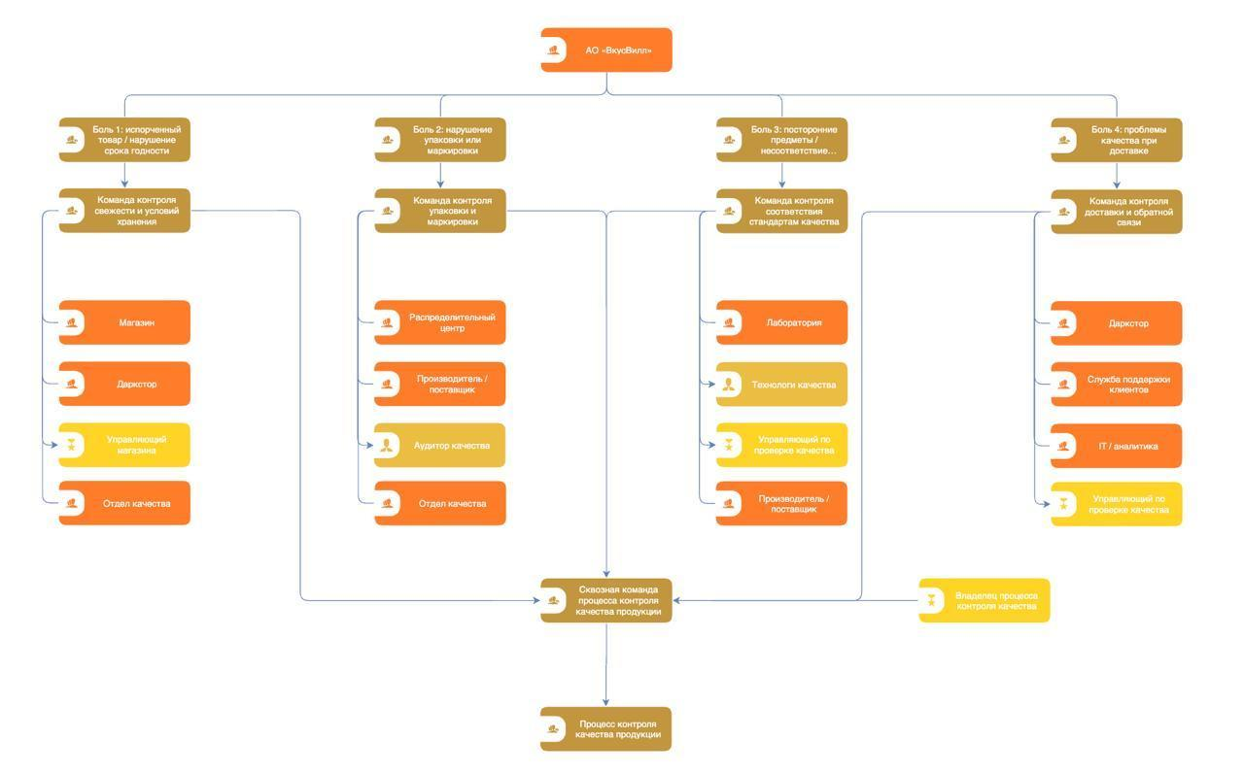
Рисунок 1 — Связь клиентских болей с кросс-функциональными командами контроля качества

Тип организационной структуры

Для процесса контроля качества продукции АО «ВкусВилл» характерна не классическая линейно-функциональная модель, а смешанная процессно-командная структура.
Тип структуры можно определить как клиентократическая, процессно-командная, кросс-функциональная структура управления.
Клиентократический характер проявляется в том, что значимость процесса контроля качества определяется клиентской ценностью: безопасностью, свежестью продукции и доверием к бренду.
Процессно-командный характер проявляется в том, что контроль качества проходит через несколько участников: производителя/поставщика, лабораторию, распределительный центр, магазин, даркстор, логистику, доставку, поддержку клиентов и ИТ/аналитику.
Кросс-функциональный характер проявляется в том, что результат процесса зависит не от одного подразделения, а от согласованной работы нескольких функциональных зон.

Централизация и децентрализация управления
В реконструированной модели контроля качества сочетаются централизованные и децентрализованные элементы управления.
Централизованными являются:
- требования к качеству продукции;
- санитарные нормы и стандарты хранения;
- правила приемки, упаковки и перевозки;
- KPI процесса контроля качества;
- порядок расследования инцидентов;
- требования к фиксации данных и отчетности.
Децентрализованными являются:
- первичная реакция магазина или даркстора на выявленный дефект;
- оперативная фиксация нарушения на месте;
- изъятие продукции из продажи;
- передача информации в отдел качества;
- взаимодействие с клиентом через поддержку;
- выполнение корректирующих действий на конкретном участке процесса.
Такое сочетание необходимо, потому что единые правила качества должны задаваться централизованно, но инциденты возникают на разных участках сети и требуют быстрой реакции на местах.

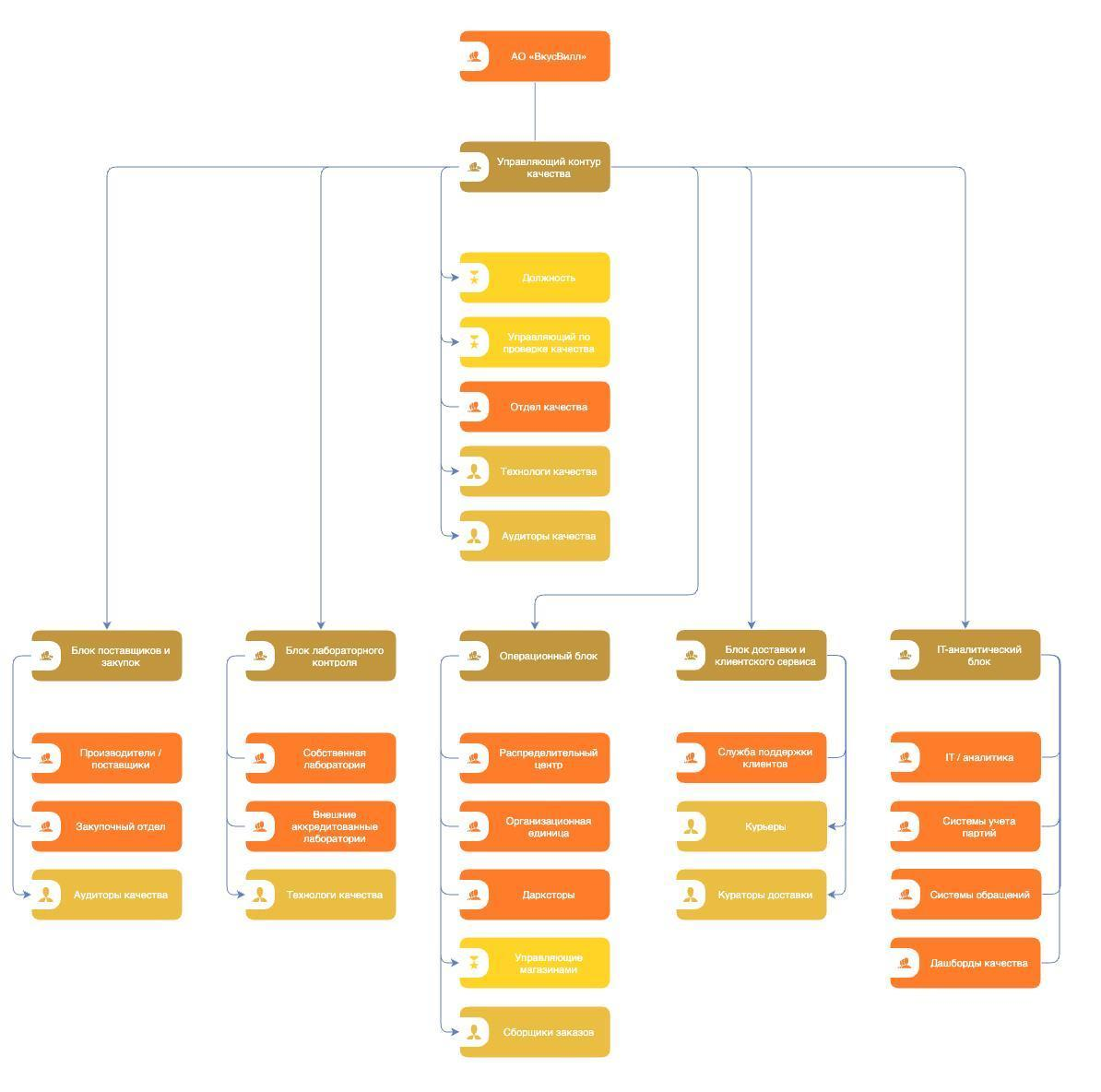
Рисунок 2 — Реконструированная процессно-ролевая структура контроля качества

Оценка управляемости структуры
Классическую норму управляемости в данной работе рассчитать невозможно, поскольку фактическое количество сотрудников, подчиненных руководителям в АО «ВкусВилл», не раскрывается в открытых источниках. Поэтому расчет количества подчиненных на одного руководителя был бы необоснованным.
Вместо этого в проекте оценивается процессная управляемость контроля качества. Для выбранного процесса важнее не формальное число подчиненных, а то, насколько понятно распределены роли, ответственность, контрольные точки и показатели результата.

8 PEST

Таблица 8 — PEST
Фактор | Влияние | Риски | Возможности
Усиленное регулирование пищевой продукции: требования безопасности, условий хранения, сроков годности и обращения продуктов. | Для «ВкусВилла» это критично, так как значительная часть ассортимента — свежие продукты, молочная продукция, готовая еда и товары с коротким сроком годности. | Нарушения могут привести к штрафам, изъятию товара, репутационному ущербу и потере доверия покупателей. | Высокий контроль качества может стать конкурентным преимуществом и поддерживать позиционирование бренда как «качественного» и «ответственного».
Обязательная цифровая прослеживаемость товаров: «Честный знак» для молочной продукции и ФГИС «Меркурий» для продукции животного происхождения. | Требует интеграции касс, складских систем, поставщиков и документооборота. | Рост операционных затрат, зависимость от корректной работы ИТ-систем и поставщиков. | Прослеживаемость повышает прозрачность цепочки поставок и доверие покупателей к качеству продукции.
Регулирование отношений торговых сетей и поставщиков, включая сроки оплаты продовольственных товаров. | Влияет на денежный поток ритейлера, особенно при работе с большим объемом скоропортящейся продукции. | Снижение гибкости в расчетах с поставщиками, рост нагрузки на оборотный капитал. | Более прозрачные отношения с поставщиками могут укрепить долгосрочные партнерства и стабильность ассортимента.
Высокая ключевая ставка и жесткие денежно-кредитные условия. | Удорожает заемное финансирование, аренду, логистику, складские проекты и развитие новых точек. | Сложнее масштабировать сеть, окупаемость новых магазинов и дарксторов может ухудшаться. | При осторожном развитии можно перераспределять инвестиции в более эффективные форматы: доставка, дарксторы, онлайн-каналы.
Инфляция и рост себестоимости продуктов. | Давит на закупочные цены, логистику, зарплаты и конечную цену для покупателя. | Снижение маржинальности или потеря части спроса при повышении цен. | Можно развивать СТМ, оптимизировать ассортимент и усиливать товары с хорошим соотношением «цена/качество».
Рост оборота компании, но необходимость оптимизации физической сети. | Компания сохраняет масштаб, но меняет структуру бизнеса: меньше неэффективных точек, больше фокуса на доставку и прибыльность. | Ошибки в выборе локаций, падение трафика офлайн-магазинов, высокая конкуренция с дискаунтерами и маркетплейсами. | Оптимизация сети может повысить операционную эффективность и снизить расходы на слабые точки.
Спрос на удобство, доставку и быстрый доступ к продуктам. | Онлайн-канал становится не вспомогательным, а ключевым элементом бизнес-модели. | Высокие ожидания клиентов по скорости, качеству сборки и наличию товаров; ошибки в доставке быстро бьют по лояльности. | Развитие персонализированной доставки, подписок, готовой еды, корпоративного питания и дарксторов.
Интерес к здоровому питанию, растительным альтернативам и осознанному потреблению. | Поддерживает позиционирование «ВкусВилла» как сети для покупателей, ориентированных на качество, состав и специальные пищевые предпочтения. | Ниша может стать более конкурентной; часть покупателей чувствительна к цене. | Расширение ассортимента ЗОЖ, plant-based, готовой еды, функциональных продуктов и товаров с чистым составом.
Экологическая повестка и социальная ответственность. | Укрепляет эмоциональную связь с лояльной аудиторией и поддерживает имидж ответственного бренда. | Экологические проекты требуют затрат и могут вызвать критику, если будут восприниматься как формальные. | Можно усиливать ESG-позиционирование, вовлекать покупателей в программы переработки и снижать пищевые отходы.
Развитие собственной цифровой инфраструктуры, приложения, доставки и автоматизации. | Технологии становятся основой клиентского сервиса, логистики, персонализации и управления ассортиментом. | Сбои приложения, касс, складских систем или доставки напрямую влияют на продажи и репутацию. | ИИ, аналитика данных и автоматизация могут повысить точность спроса, снизить списания и улучшить персональные предложения.
Дарксторы и технологичная логистика доставки. | Дарксторы позволяют обслуживать онлайн-заказы быстрее и эффективнее, чем классические магазины. | Высокие затраты на складскую инфраструктуру, курьеров, маршрутизацию и поддержание свежести продуктов. | Масштабирование доставки, сокращение времени сборки, развитие районных логистических узлов.
Обязательная интеграция с государственными цифровыми системами маркировки и прослеживаемости. | ИТ-системы компании должны быть совместимы с регуляторными платформами. | Технические ошибки могут блокировать продажу товара или создавать нарушения учета. | Надежная цифровая прослеживаемость может использоваться как часть доказательства качества и безопасности продукции.
PEST-анализ используется для оценки внешних факторов, которые могут влиять на деятельность АО «ВкусВилл» и на факторы внешней среды, а прежде всего те, которые создают риски или возможности для управления качеством.

Вывод по PEST-анализу
PEST-анализ показывает, что внешняя среда для «ВкусВилла» одновременно создает возможности для развития доставки, цифровизации и ассортимента здорового питания, но также усиливает риски, связанные с безопасностью и качеством продукции. Наиболее значимыми для дальнейшего анализа являются политические, социальные и технологические факторы: регулирование пищевой безопасности, высокая чувствительность покупателей к качеству и необходимость цифрового контроля хранения, транспортировки и прослеживаемости продукции.

9 SWOT

Таблица 9 — SWOT
Сильные стороны (S) | Слабые стороны (W)
1. Высокая узнаваемость бренда.  2. Актуальность миссии компании.  3. Широкий ассортимент пищевой продукции.  4. Наличие каналов продаж через офлайн-магазины и онлайн-приложение.  5. Активная маркетинговая деятельность. | 1. Недостаточная сквозная прозрачность и управляемость данных в процессе контроля качества продукции.  2. Риски нарушения санитарных норм при хранении и транспортировке пищевых товаров.  3. Проблемы в работе алгоритмов заказа товаров в приложении.
Возможности (O) | Угрозы (T)
1. Рост популярности цифровизации бизнес-процессов в различных сферах.  2. Формирование и развитие бренда, ориентированного на здоровое питание.  3. Рост интереса потребителей к экологичному производству. | 1. Снижение платежеспособности потребителей.  2. Рост агрессивного поведения со стороны СМИ.  3. Повышение цен на сырье.
Вывод по SWOT-анализу
По результатам SWOT-анализа можно сделать вывод, что компания обладает рядом значимых конкурентных преимуществ: высокой узнаваемостью бренда, актуальной миссией, широким ассортиментом продукции, развитой системой продаж через офлайн- и онлайн-каналы, а также активной маркетинговой деятельностью. Эти факторы создают основу для дальнейшего развития компании и укрепления ее положения на рынке.
При этом были выявлены существенные слабые стороны, связанные с качеством продукции, соблюдением санитарных норм при хранении и транспортировке товаров, а также нестабильной работой алгоритмов заказа в приложении. Данные проблемы относятся не только к операционной деятельности, но и напрямую влияют на уровень доверия потребителей.
Внешняя среда предоставляет компании возможности для развития за счет роста популярности цифровизации, увеличения интереса к здоровому питанию и экологичному производству. Однако реализация этих возможностей возможна только при условии устранения внутренних недостатков. Основными угрозами для компании являются снижение платежеспособности потребителей, негативное информационное воздействие со стороны СМИ и рост цен на сырье.
Таким образом, приоритетными направлениями улучшения должны стать повышение контроля качества продукции, совершенствование процессов хранения и транспортировки, а также доработка алгоритмов заказа в онлайн-приложении. Это позволит снизить операционные риски, укрепить доверие потребителей и эффективнее использовать возможности внешней среды.

10 КФУ

Таблица 10 — Ключевые факторы успеха
№ | Ключевой фактор успеха | Значение для проекта
1 | Соблюдение санитарных норм | Позволяет снизить риск попадания в продажу продукции, не соответствующей требованиям безопасности.
2 | Контроль условий производства продукции | Помогает предотвратить дефекты еще до поступления товара в торговую сеть.
3 | Контроль температурного режима хранения пищевой продукции | Снижает риск порчи скоропортящихся товаров на складе и в магазине.
4 | Контроль условий хранения продукции | Позволяет поддерживать качество товара до момента продажи или доставки клиенту.
5 | Соблюдение правил упаковки и перевозки товаров | Снижает риск повреждения продукции при перемещении между поставщиком, складом, магазином и клиентом.
6 | Контроль температурного режима при транспортировке продукции | Помогает сохранить качество скоропортящихся товаров во время перевозки.
7 | Фиксация отклонений от требований качества | Позволяет быстрее выявлять нарушения и принимать корректирующие меры.
8 | Анализ причин повторяющихся дефектов | Помогает не только устранять отдельные случаи, но и предотвращать повторение проблем качества.

11 План коммуникаций
Для успешной реализации изменений в процессе контроля качества необходимо обеспечить своевременное информирование всех стейкхолдеров. План коммуникаций определяет, кто, кому, какую информацию, с какой периодичностью и по какому каналу передает.

12 Дерево проблем
Недостаточная сквозная прозрачность и управляемость данных в многоступенчатом процессе контроля качества продукции.
Причины проблемы связаны не с отсутствием контроля, а с большим числом участников процесса, множеством контрольных точек, зависимостью части решений от экспертной оценки сотрудников, нераскрытой в открытых источниках единой карточкой партии/инцидента, нераскрытыми SLA расследования качества и нераскрытой RACI по блокировке и корректирующим действиям.
Итоговая формулировка проблемы: Недостаточная сквозная прозрачность и управляемость данных в многоступенчатом процессе контроля качества продукции.
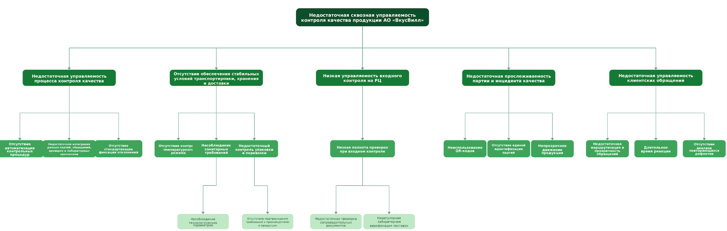
Рисунок 3 — Дерево проблем

13 Дерево целей
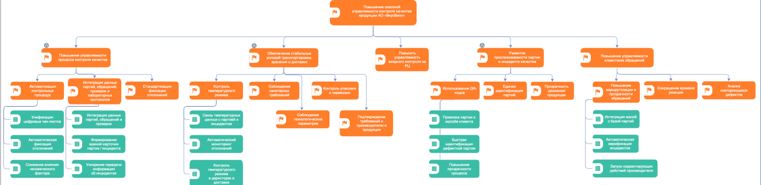
Рисунок 4 — Дерево целей

14 Ранжирование процессов
После построения VAD-модели и выделения ключевых бизнес-процессов компании был проведен этап их ранжирования. Цель ранжирования — определить процесс, который в наибольшей степени влияет на устойчивость бизнеса, клиентский опыт и качество продукции, а также требует первоочередной оптимизации.
В рамках анализа были рассмотрены следующие процессы АО «ВкусВилл»:
- управление закупками;
- контроль качества продукции;
- логистика;
- продажи;
- клиентское обслуживание.
При выборе приоритетного процесса использовались следующие критерии:
- удовлетворенность клиентов;
- управляемость процесса;
- стратегическое значение для развития бизнеса;
- влияние на устойчивость бизнеса.
Наибольшее значение при ранжировании получили критерии, связанные с клиентским восприятием и стратегическим развитием компании. Это связано со спецификой «ВкусВилл»: бизнес-модель компании во многом строится вокруг доверия покупателей, качества продукции и стабильности клиентского опыта.
Результаты анализа показали, что наиболее критичным для компании является процесс контроля качества продукции. Именно он напрямую связан с проблемами безопасности продукции, нарушением условий хранения и повторяющимися инцидентами качества.
Выбор данного процесса как приоритетного объясняется несколькими причинами.
Во-первых, контроль качества затрагивает практически всю операционную цепочку компании: поставщиков сырья, производство, логистику, магазины и клиентский сервис. Ошибки на любом этапе процесса влияют на конечное восприятие бренда покупателем.
Во-вторых, последствия нарушений качества оказывают прямое влияние на бизнес:
- снижается доверие клиентов;
- увеличивается количество возвратов;
- растут репутационные риски;
- появляются дополнительные издержки на обработку инцидентов.
Кроме того, проблемы качества влияют не только на текущие операционные показатели, но и на долгосрочное развитие компании, поскольку продуктовый ритейл напрямую зависит от стабильности потребительского доверия.
Таким образом, процесс контроля качества продукции был выбран как основной объект дальнейшего моделирования AS IS и TO BE, поскольку именно он оказывает наибольшее влияние на устойчивость операционной модели АО «ВкусВилл».

15 Метрики выбранных процессов
После выбора приоритетного процесса была сформирована система метрик, позволяющая оценить текущее состояние процесса контроля качества и определить ожидаемый эффект от внедрения модели TO BE.
Приведенные значения AS IS и TO BE являются модельными экспертными оценками проектной команды, сформированными с учетом ограниченного доступа к внутренним данным компании. Они используются для сравнительной оценки ожидаемого эффекта и требуют последующей верификации на пилотном внедрении.

Таблица 11 — Метрики по этапам процесса, согласованные с целями ССП
Цель ССП | Этап процесса | Метрика | AS IS | TO BE | Логика изменения
Повышение управляемости процесса контроля качества | Входной контроль продукции на РЦ | Доля партий, прошедших входной контроль с первого раза | 92% | 97% | За счет цифровых чек-листов и единых правил приемки повышается стабильность входного контроля
Повышение управляемости процесса контроля качества | Проверка производственных данных поставщика | Доля производственных проверок, зафиксированных в цифровой системе | 35% | 95% | Переход от разрозненной фиксации к единой цифровой системе повышает полноту данных
Повышение управляемости процесса контроля качества | Контроль готовой продукции | Доля отклонений от стандартов качества | 6% | 2% | Использование SPC и стандартизированных проверок позволяет раньше выявлять отклонения
Повышение управляемости процесса контроля качества | Регистрация инцидентов качества | Количество инцидентов без установленного ответственного | 20% | 5% | Единая база инцидентов и закрепление ответственности сокращают число разобранных случаев
Повышение управляемости процесса контроля качества | Анализ KPI контроля качества | Среднее время идентификации дефектной партии | 48 часов | 12 часов | Интеграция ERP / MES / CRM и ускорение обмена данными сокращают время поиска причины
Обеспечение стабильных условий производства, хранения и транспортировки | Контроль температурного режима | Доля нарушений температурного режима | 4% | 1% | Температурные датчики и автоматический мониторинг позволяют быстрее выявлять отклонения
Обеспечение стабильных условий производства, хранения и транспортировки | Контроль санитарных требований | Доля санитарных проверок, выполненных в срок | 75% | 95% | Регулярный контроль санитарных требований снижает риск нарушений на производстве, при хранении и перевозке
Обеспечение стабильных условий производства, хранения и транспортировки | Контроль упаковки и перевозки | Доля доставок без нарушений упаковки | 93% | 98% | Контроль упаковки перед перевозкой и при доставке снижает риск повреждения продукции
Обеспечение стабильных условий производства, хранения и транспортировки | Контроль технологических параметров | Количество выявленных технологических отклонений на 1000 партий | 15 | 6 | Контроль технологических параметров производства позволяет выявлять отклонения до выпуска продукции
Обеспечение стабильных условий производства, хранения и транспортировки | Контроль сырья и условий выпуска | Доля партий без инцидентов | 90% | 98% | Контроль сырья, условий производства, хранения и транспортировки повышает стабильность качества партий
Обеспечение стабильных условий производства, хранения и транспортировки | Хранение продукции в магазинах и дарксторах | Количество списаний из-за нарушения условий хранения на 1000 партий | 18 | 7 | Раннее выявление отклонений снижает количество партий, требующих списания
Обеспечение стабильных условий производства, хранения и транспортировки | Транспортировка продукции | Доля рейсов с зафиксированным температурным режимом | 40% | 95% | Интеграция данных логистики с системой качества позволяет связать условия перевозки с конкретной партией
Обеспечение стабильных условий производства, хранения и транспортировки | Контроль персонала | Доля сотрудников, обученных правилам хранения и перевозки | 60% | 95% | Обучение сотрудников снижает зависимость качества от индивидуального опыта и повышает соблюдение стандартов
Внедрение сквозной прослеживаемости партий | Регистрация партии продукции | Доля партий с полной прослеживаемостью | 45% | 95% | Единый идентификатор партии и фиксация движения продукции повышают прозрачность цепочки
Внедрение сквозной прослеживаемости партий | Приемка товара | Доля партий с QR-кодом | 50% | 95% | Использование QR-кодов упрощает идентификацию партии на этапах приемки, хранения и продажи
Внедрение сквозной прослеживаемости партий | Хранение партии | Доля операций движения партии, зафиксированных в системе | 55% | 95% | Цифровая фиксация операций снижает зависимость процесса от ручного учета
Внедрение сквозной прослеживаемости партий | Обработка жалобы клиента | Доля жалоб, автоматически связанных с партией | 30% | 90% | Связь клиентской жалобы с конкретной партией ускоряет анализ причины инцидента
Внедрение сквозной прослеживаемости партий | Изъятие дефектной партии | Среднее время блокировки / изъятия проблемной партии | До 24 часов | 1–2 часа | Прослеживаемость позволяет быстро определить точки нахождения партии и ограничить ее продажу

Таблица 12 — Сводные KPI процесса контроля качества продукции
Цель ССП | KPI | AS IS | TO BE | Ожидаемый эффект
Повышение управляемости процесса контроля качества | Длительность критического пути процесса контроля качества | 42 часа | 24 часа | Сокращение времени прохождения процесса за счет цифровизации проверок, устранения дублирующих операций и ускорения передачи данных
Повышение управляемости процесса контроля качества | Среднее время идентификации дефектной партии | 48 часов | 12 часов | Ускорение поиска причины инцидента и переход от ручного анализа к работе с единой базой данных
Повышение управляемости процесса контроля качества | Количество инцидентов без установленного ответственного | 20% | 5% | Повышение управляемости процесса за счет закрепления ответственности и контроля исполнения корректирующих действий
Повышение управляемости процесса контроля качества | Доля корректирующих действий, выполненных в срок | 65% | 92% | Рост дисциплины исполнения и снижение риска повторения инцидентов качества
Обеспечение стабильных условий производства, хранения и транспортировки | Доля нарушений температурного режима | 4% | 1% | Снижение риска порчи скоропортящейся продукции при производстве, хранении и перевозке
Обеспечение стабильных условий производства, хранения и транспортировки | Доля партий без инцидентов | 90% | 98% | Повышение стабильности качества продукции на этапах производства, хранения, транспортировки и приемки
Обеспечение стабильных условий производства, хранения и транспортировки | Количество списаний из-за нарушения условий хранения на 1000 партий | 18 | 7 | Снижение операционных потерь за счет более раннего выявления нарушений
Обеспечение стабильных условий производства, хранения и транспортировки | Количество выявленных технологических отклонений на 1000 партий | 15 | 6 | Снижение числа производственных отклонений за счет контроля технологических параметров
Обеспечение стабильных условий производства, хранения и транспортировки | Доля сотрудников, обученных правилам хранения и перевозки | 60% | 95% | Снижение зависимости качества от индивидуального опыта сотрудников и повышение соблюдения стандартов
Внедрение сквозной прослеживаемости партий | Доля партий с полной прослеживаемостью | 45% | 95% | Повышение прозрачности движения продукции от поставщика до клиента
Внедрение сквозной прослеживаемости партий | Доля партий с QR-кодом | 50% | 95% | Упрощение идентификации партии и ускорение доступа к данным о ее движении
Внедрение сквозной прослеживаемости партий | Доля жалоб, автоматически связанных с партией | 30% | 90% | Повышение точности анализа клиентских жалоб и ускорение корректирующих действий
Внедрение сквозной прослеживаемости партий | Доля операций движения партии, зафиксированных в системе | 55% | 95% | Снижение ручного учета и повышение достоверности данных о движении продукции
Финансовый результат процесса | Доля возвратов партий | 5% | 2% | Снижение потерь от возвратов, повторной обработки и списаний
Финансовый результат процесса | Средние затраты на переделку / повторную обработку партии | 40 000 руб. | 25 000 руб. | Сокращение затрат за счет раннего выявления отклонений и локализации проблемных партий
Клиентский результат процесса | Средняя оценка клиентов по качеству продукции | 7,5 из 10 | 9 из 10 | Рост удовлетворенности клиентов за счет снижения числа инцидентов и ускорения реакции на жалобы
Таким образом, система метрик позволяет оценивать эффективность процесса как с точки зрения внутренних операций, так и с позиции клиента и финансового результата компании.

16 Оценка зрелости BPMM
Для оценки текущего уровня процессного управления в АО «ВкусВилл» была использована модель BPMM (Business Process Maturity Model). Данная модель позволяет определить степень формализации процессов, уровень их управляемости и готовность компании к цифровой трансформации.
В BPMM выделяют пять уровней зрелости:
- Initial;
- Managed;
- Defined;
- Quantitatively Managed;
- Optimizing.
Анализ процесса контроля качества показывает, что на текущий момент компания находится между уровнями Managed и Defined.
С одной стороны, в компании уже присутствуют признаки зрелого процессного управления:
- выделены основные бизнес-процессы;
- определены роли участников процесса;
- существуют регламенты контроля качества продукции;
- используются элементы процессного подхода и распределения ответственности между подразделениями.
Процесс контроля качества включает несколько последовательных этапов:
- входной контроль продукции на РЦ;
- проверка производственных данных поставщика;
- контроль готовой продукции;
- контроль санитарных условий при транспортировке;
- контроль санитарных условий в магазинах.
Это говорит о наличии формализованной структуры процесса и закрепленных контрольных точек.
Однако процесс пока нельзя отнести к уровням Quantitatively Managed или Optimizing.
Основные ограничения текущего состояния:
- высокая зависимость от ручного контроля;
- недостаточная интеграция данных между подразделениями;
- реактивный характер обработки инцидентов;
- отсутствие полной сквозной прослеживаемости партий;
- ограниченное использование процессной аналитики.
Проблема особенно заметна на стыках между логистикой, производством, магазинами и отделом качества. Несмотря на формальное распределение ответственности, информация между участниками процесса передается не всегда оперативно.
В модели TO BE предполагается повышение зрелости процесса за счет:
- автоматизации контрольных процедур;
- интеграции KPI и процессных метрик;
- внедрения SPC-подхода;
- цифровизации контроля качества;
- сокращения длительности критического пути;
- внедрения единой системы мониторинга инцидентов.
После реализации предложенных изменений процесс может приблизиться к уровню Quantitatively Managed, при котором управление осуществляется на основе метрик, аналитики и постоянного мониторинга показателей.
Таким образом, АО «ВкусВилл» уже обладает элементами зрелого процессного управления, однако текущая модель контроля качества всё ещё содержит значительное количество ручных операций и информационных разрывов. Предлагаемая TO BE-модель направлена на переход от реактивного контроля к системному управлению качеством на основе данных.

17 SIPOC верхнего уровня

Таблица 13 — SIPOC
Suppliers | Inputs | Process | Outputs | Customers
Производители сырья | Продукция | Входной контроль продукции на РЦ | Оценка качества сырья | Производственные цеха
Производственные цеха | Технологические карты, стандарты производства | Проверка производственных данных поставщика | Продукция в соответствии с технической картой | Производственные цеха, технологический отдел
Производственные подразделения | Продукция на выходе, образцы готовой продукции | Контроль качества готового продукта | Проверенные и безопасные продукты | Клиенты, торговые сети
Логистика и транспортные компании | Условия транспортировки, упаковка | Контроль соблюдения санитарных условий в ходе транспортировки | Безопасная доставка продуктов, отчеты по соблюдению стандартов | Торговые точки, покупатели
Продавцы, операторы магазинов | Продукция на полках, условия хранения | Контроль соблюдения санитарных условий в магазинах | Соответствующая стандартам продукция на полках | Покупатели

18 VAD
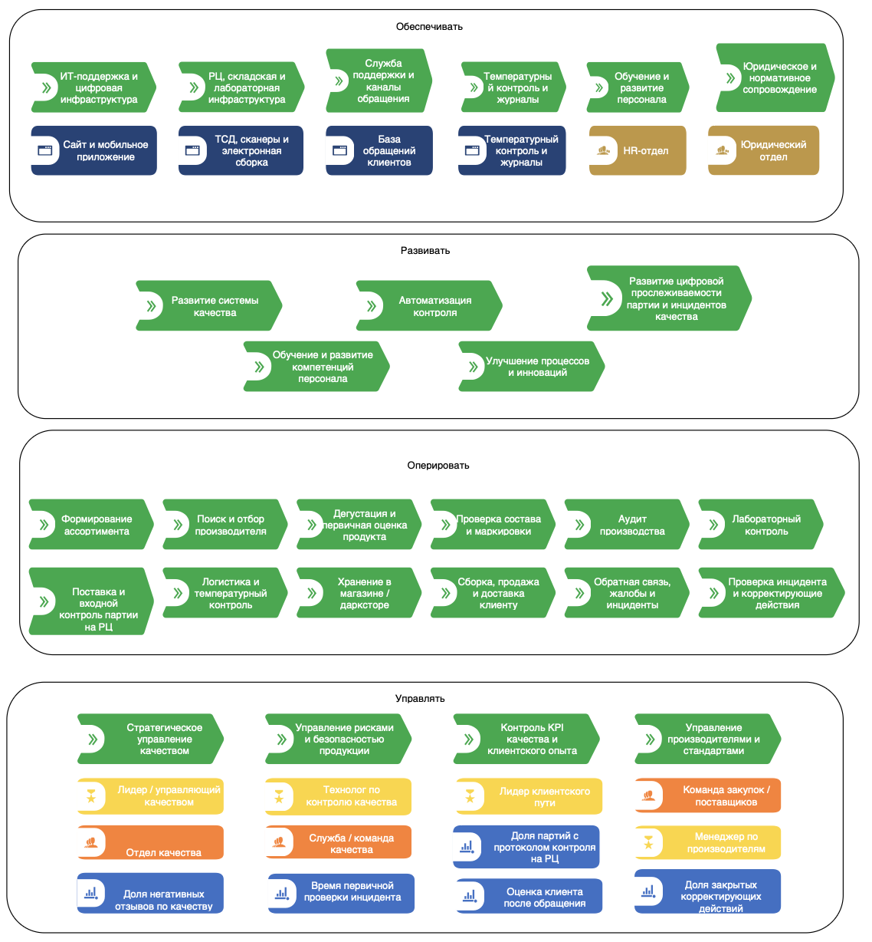
Рисунок 5 — VAD

19 RACI AS IS

Таблица 14 — RACI AS IS
Этап процесса | R | A | C | I
1. Входной контроль продукции на РЦ | Специалист по входному контролю качества поставщиков / лаборатория | Руководитель отдела качества | Поставщик, технолог качества / представитель производителя | Закупочный отдел
2. Проверка производственных данных поставщика | Технолог качества / представитель производителя | Ответственный представитель производителя / поставщика | Отдел качества | Лидер качества / владелец процесса качества
3. Контроль качества готового продукта | Специалисты по контролю качества / лаборатория | Руководитель отдела качества | Технолог, склад | Логистика, PR при выявлении нарушений
4. Контроль санитарных условий при транспортировке | Сотрудник логистики | Менеджер по логистике | Отдел качества | Управляющий магазина
5. Контроль санитарных условий в магазинах | Управляющий магазина / продавец смены | Региональный менеджер | Отдел качества | PR, юрист в случае инцидента, служба поддержки

20 RACI TO BE

См. таблицу 15.
Таблица 15 — RACI TO BE
Этап процесса TO BE | R | A | C | I
1. Проверка производителя/поставщика и партии продукции до приемки на РЦ | Специалист по входному контролю / лаборатория | Руководитель отдела качества | Закупочный отдел, поставщик, технолог качества / представитель производителя | Ответственный представитель производителя / поставщика, склад
2. Автоматическая регистрация партии в MES/ERP и назначение контрольных точек | Оператор MES/ERP / специалист отдела качества | Руководитель отдела качества | ИТ-отдел, технолог качества / представитель производителя | Производственная площадка поставщика, склад
3. Лабораторный контроль продукции и фиксация результатов в системе | Лаборатория / специалист по качеству | Руководитель отдела качества | Поставщик, закупочный отдел | Производство, склад
4. Решение по продукции: допуск, блокировка или возврат поставщику | Руководитель отдела качества | Руководитель по качеству | Закупочный отдел, технолог качества / представитель производителя, юрист при споре | Поставщик, склад, производство
5. Контроль критических точек производства по SPC | Технолог производства / старший линии | Ответственный представитель производителя / поставщика | Отдел качества, лаборатория | Лидер качества / владелец процесса качества
6. Оперативная корректировка процесса при отклонениях | Технолог производства | Ответственный представитель производителя / поставщика | Отдел качества, ИТ/MES-специалист | Руководитель отдела качества
7. Финальный контроль готовой продукции | Специалист по контролю качества / лаборатория | Руководитель отдела качества | Технолог производства, склад | Логистика, руководитель производства
8. Решение по готовой партии: выпуск, доработка, списание или расследование | Руководитель отдела качества | Руководитель по качеству | Технолог, производство, финансы, юрист при инциденте | Логистика, PR, служба поддержки
9. Контроль условий транспортировки: температура, упаковка, санитарные требования | Сотрудник логистики / транспортный координатор | Менеджер по логистике | Отдел качества, транспортная компания | Управляющий магазина, склад
10. Автоматический мониторинг температурных отклонений в пути | Логистический диспетчер | Менеджер по логистике | ИТ-отдел, отдел качества | Управляющий магазина, руководитель отдела качества
11. Приемка товара в магазине и контроль условий хранения | Управляющий магазина / продавец смены | Региональный менеджер | Отдел качества, логистика | Служба поддержки, PR при инциденте
12. Регистрация инцидента, изъятие партии и запуск расследования | Управляющий магазина / специалист службы качества | Руководитель по качеству | Юрист, PR, служба поддержки, логистика | Клиентский сервис, региональный менеджер
13. Анализ KPI процесса и корректирующие действия | Аналитик качества / руководитель отдела качества | Руководитель по качеству | Производство, логистика, магазины, ИТ, HR | Топ-менеджмент
14. Обучение сотрудников методам SPC и новым регламентам | HR / руководитель обучения | Руководитель отдела работы с персоналом | Руководитель отдела качества, руководитель производства | Сотрудники качества, производство, логистика, магазины

21 CJM AS IS
Карта клиентского пути построена на основе анализа открытых отзывов, публикаций об инцидентах и экспертной оценки. Описывает типовой негативный опыт клиента при столкновении с проблемой качества.

Таблица 16 — CJM AS IS
Этап | Действия клиента | Контактная точка | Эмоции | Боли клиента | Проблемы процесса
1. Выбор товара | Смотрит на упаковку, проверяет срок годности, состав | Полка в магазине / карточка в приложении | Нейтральное / настороженное | «А вдруг просрочка?», «Состав правдивый?» | Маркировка не всегда читаема, сроки годности близки к концу
2. Покупка / заказ | Кладёт товар в корзину, оплачивает | Касса / корзина онлайн | Ожидание | — | Онлайн-заказ: приложение не предупреждает о проблемах с партией
3. Доставка (онлайн) | Ждёт курьера, получает заказ | Курьер / даркстор | Тревожность | «Продукты могли нагреться в пути» | Нет индикации температурного режима при передаче
4. Первое впечатление | Открывает упаковку, пробует продукт | Дома | Разочарование / гнев | Неприятный запах, вкус, внешний вид | Дефект не был выявлен на этапе хранения или транспортировки
5. Обнаружение проблемы | Находит гвоздь, плесень, истекший срок | Дома | Шок / отвращение | «Как такое можно продавать?», страх за здоровье | Полный пропуск контроля на всех этапах
6. Реакция | Пишет жалобу в поддержку / оставляет отзыв | Чат в приложении / отзовик / соцсети | Злость / бессилие | Долгий ответ, просят чек, не верят клиенту | Разрозненность данных о партии, нет быстрой верификации
7. Исход | Получает компенсацию (иногда) или ничего | — | Разочарование | «Больше не буду покупать здесь» | Клиент не видит системных исправлений
Ключевые выводы по CJM AS IS:
- Основная боль — отсутствие доверия на этапах доставки и первого вскрытия.
- Компания узнает о проблеме уже ПОСЛЕ того, как клиент испытал негатив.
- Процесс не проактивный, а реактивный.

22 CJM TO BE
Целевая карта описывает желаемый опыт клиента, при котором процесс контроля качества предотвращает инциденты или минимизирует их последствия до того, как клиент испытает сильный негатив.

Таблица 17 — CJM TO BE
Этап | Действия клиента | Контактная точка | Эмоции | Что изменилось в процессе | КФУ (из п. 3.4)
1. Выбор товара | Сканирует QR-код на упаковке → видит дату производства, партию, результаты проверки | Полка + приложение | Спокойствие / уверенность | Внедрена сквозная прослеживаемость партий | №1, №2
2. Покупка / заказ | Видит в приложении уведомление: «Товар свежий, проверен [дата]» | Приложение | Доверие | Автоматическая фиксация отклонений в WMS | №4
3. Доставка (онлайн) | Получает push: «Ваш заказ доставлен в термосумке, температура в норме» | Приложение | Спокойствие | Датчики температуры + автоматический чек-лист у курьера | №3
4. Первое впечатление | Открывает — продукт соответствует ожиданиям | Дома | Удовольствие | Усилен входной контроль поставщиков | №2, №5
5. Если проблема всё же есть | Фотографирует дефект, жалоба автоматически подтягивает партию по QR-коду | Чат-бот в приложении | Раздражение, но быстрое решение | Единая база инцидентов + интеграция с партией | №6, №7
6. Реакция компании | Компенсация за 2 минуты, обещание разобрать партию | Тот же чат | Уважение к бренду | Аналитика жалоб → корректирующие действия | №7, №8
7. Долгосрочный исход | Продолжает покупать, рекомендует друзьям | — | Лояльность | KPI качества достигнуты, доверие восстановлено | №8
Ключевые улучшения по сравнению с AS IS:
Таблица 18 — Сравнительная таблица AS IS
Проблема в AS IS | Решение в TO BE
Клиент узнаёт о дефекте первым | Система выявляет отклонения ДО продажи
Жалоба не связана с партией | QR-код на упаковке связывает всё
Компания реагирует медленно | Автоматическая верификация и компенсация
Нет доверия к доставке | Датчики температуры + уведомления клиенту

23 Анализ голосов
Для выбора приоритетных направлений улучшения был использован экспертный метод голосования. В качестве экспертов выступили участники проектной команды, выполнявшие анализ процесса контроля качества продукции АО «ВкусВилл». Голосование проводилось по направлениям, сформированным на основе дерева целей.
Каждый участник распределял голоса между вариантами улучшений с учетом трех критериев: значимость проблемы для качества продукции, влияние решения на снижение повторяющихся дефектов и возможность практической реализации в рамках процесса TO BE.

Таблица 19 — Анализ голосов
№ | Направление улучшения | Количество голосов | Обоснование выбора
1 | Улучшение системы контроля качества продукции | 4 | Направление получило наибольшее количество голосов, так как связано с центральной проблемой проекта и влияет на весь процесс контроля качества.
2 | Соблюдение температурного режима хранения пищевой продукции | 3 | Решение важно для скоропортящихся товаров, так как нарушение температурного режима напрямую влияет на безопасность и качество продукции.
3 | Соблюдение правил упаковки и перевозки товаров | 3 | Направление значимо, поскольку продукция может терять качество не только на складе или в магазине, но и при транспортировке.
4 | Соблюдение условий производства продукции | 2 | Направление важно, но часть производственных операций находится на стороне поставщиков, поэтому влияние компании на этот этап ограничено.
5 | Соблюдение санитарных норм | 2 | Решение является обязательным условием качества, однако в рамках проекта оно рассматривается как часть контроля производства, хранения и транспортировки.
По результатам голосования наиболее приоритетным направлением стало улучшение системы контроля качества продукции. Это объясняется тем, что данное решение объединяет остальные направления: проверку производственных данных поставщика, хранения, транспортировки, соблюдение санитарных норм, работу с поставщиками и обработку инцидентов качества.
В качестве ключевых направлений для модели TO BE также были выбраны соблюдение температурного режима хранения пищевой продукции и соблюдение правил упаковки и перевозки товаров, так как они напрямую связаны с риском порчи продукции и возникновением жалоб клиентов.

24 Анализ эффективности решений
Для оценки эффективности предложенных решений были сопоставлены текущие проблемы процесса контроля качества и ожидаемые результаты после внедрения модели TO BE.

Таблица 20 — Анализ эффективности решений
Проблема AS IS | Решение TO BE | Ожидаемый эффект | Показатель оценки эффективности
Недостаточная сквозная прозрачность данных в процессе контроля качества продукции | Улучшение системы контроля качества продукции | Контроль становится более последовательным и охватывает ключевые этапы движения продукции | Снижение количества повторяющихся инцидентов качества
Недостаточная раскрытость связей между производителем/поставщиком, партией и результатами входного контроля | Усиление входного контроля продукции | Снижается вероятность поступления дефектной продукции в торговую сеть | Доля дефектных партий на входе
Нарушение условий производства продукции | Контроль соблюдения условий производства продукции | Повышается соответствие продукции требованиям качества и безопасности | Количество выявленных нарушений у поставщиков
Нарушение температурного режима хранения пищевой продукции | Регулярная фиксация температурного режима хранения | Снижается риск порчи скоропортящейся продукции на складе и в магазине | Количество температурных отклонений
Нарушение условий хранения продукции | Контроль сроков, размещения и санитарных условий хранения | Снижается количество списаний из-за неправильного хранения | Доля списаний по причине нарушения хранения
Несоблюдение правил упаковки и перевозки товаров | Контроль упаковки и условий перевозки продукции | Снижается риск повреждения товара и ухудшения качества при транспортировке | Количество повреждений и возвратов после доставки
Нарушение температурного режима при транспортировке продукции | Контроль температуры при перевозке и доставке | Снижается риск порчи продукции до поступления в магазин или передачи клиенту | Количество нарушений температурного режима при перевозке
Реактивная работа с жалобами клиентов | Анализ жалоб и запуск корректирующих действий | Жалобы используются не только для компенсации, но и для предотвращения повторных дефектов | Доля повторных жалоб по одной причине
Наиболее эффективным решением является улучшение системы контроля качества продукции, так как оно влияет не на один отдельный участок, а на весь сквозной процесс. Это решение позволяет связать проверку производственных данных поставщика, хранения, транспортировки и клиентских жалоб в единую систему.
Также высокий эффект ожидается от контроля температурного режима хранения и транспортировки, поскольку для пищевой продукции температурные нарушения являются одним из наиболее критичных факторов риска. Контроль упаковки и перевозки товаров позволяет снизить количество повреждений продукции и возвратов, связанных с доставкой.
Таким образом, эффективность модели TO BE выражается в снижении количества дефектов, жалоб, возвратов и списаний, а также в повышении прозрачности процесса контроля качества.

25 Оценка рисков TO BE
После разработки целевой модели TO BE необходимо оценить риски, которые могут возникнуть при внедрении предложенных изменений. Оценка проводилась по двум параметрам: вероятность возникновения риска и степень влияния на результат проекта.

Таблица 21 — Оценка рисков TO BE
№ | Риск TO BE | Вероятность | Влияние | Уровень риска | Меры снижения риска
1 | Сопротивление сотрудников новым правилам контроля | Средняя | Высокое | Высокий | Провести обучение сотрудников и объяснить связь новых правил с качеством продукции и снижением жалоб.
2 | Формальное заполнение чек-листов без реального контроля | Средняя | Высокое | Высокий | Ввести выборочные проверки, ответственность за некорректную фиксацию данных и контроль со стороны руководителя процесса.
3 | Недостаточная интеграция данных между участниками процесса | Средняя | Высокое | Высокий | Определить единый порядок передачи информации об инцидентах качества между складом, магазином, доставкой и поддержкой клиентов.
4 | Рост трудозатрат сотрудников на этапе внедрения | Высокая | Среднее | Средний | Внедрять изменения поэтапно, начать с наиболее рискованных категорий продукции и упростить формы фиксации данных.
5 | Дополнительные затраты на автоматизацию контроля | Средняя | Среднее | Средний | Сначала использовать пилотный запуск на ограниченной группе магазинов, складов или товарных категорий.
6 | Ошибки при фиксации партии, дефекта или причины инцидента | Средняя | Среднее | Средний | Стандартизировать классификацию дефектов и разработать инструкцию по заполнению данных об инцидентах.
7 | Недостаточная дисциплина поставщиков | Средняя | Высокое | Высокий | Закрепить требования к качеству, упаковке, маркировке и условиям поставки; учитывать нарушения при оценке поставщиков.
8 | Медленная реакция на повторяющиеся жалобы | Низкая | Высокое | Средний | Установить сроки рассмотрения повторных инцидентов и назначить ответственного за корректирующие действия.
Наиболее значимыми рисками TO BE являются сопротивление сотрудников изменениям, формальное выполнение контрольных процедур, недостаточная интеграция данных и слабая дисциплина поставщиков. Эти риски могут снизить эффект от внедрения целевой модели, даже если сама модель процесса будет построена корректно.
Для снижения рисков необходимо внедрять изменения поэтапно, закрепить ответственность участников процесса, обучить сотрудников, стандартизировать фиксацию инцидентов и использовать пилотный запуск на наиболее проблемных категориях продукции. Это позволит проверить работоспособность модели TO BE до масштабирования на всю сеть.

26-27 BPMN AS IS / BPMN TO BE

Таблица 22 — BPMN AS IS / BPMN TO BE
№ | Риск TO BE | Вероятность | Влияние | Уровень риска | Меры снижения риска
1 | Сопротивление сотрудников новым правилам контроля | Средняя | Высокое | Высокий | Провести обучение сотрудников и объяснить связь новых правил с качеством продукции и снижением жалоб.
2 | Формальное заполнение чек-листов без реального контроля | Средняя | Высокое | Высокий | Ввести выборочные проверки, ответственность за некорректную фиксацию данных и контроль со стороны руководителя процесса.
3 | Недостаточная интеграция данных между участниками процесса | Средняя | Высокое | Высокий | Определить единый порядок передачи информации об инцидентах качества между складом, магазином, доставкой и поддержкой клиентов.
4 | Рост трудозатрат сотрудников на этапе внедрения | Высокая | Среднее | Средний | Внедрять изменения поэтапно, начать с наиболее рискованных категорий продукции и упростить формы фиксации данных.
5 | Дополнительные затраты на автоматизацию контроля | Средняя | Среднее | Средний | Сначала использовать пилотный запуск на ограниченной группе магазинов, складов или товарных категорий.
6 | Ошибки при фиксации партии, дефекта или причины инцидента | Средняя | Среднее | Средний | Стандартизировать классификацию дефектов и разработать инструкцию по заполнению данных об инцидентах.
7 | Недостаточная дисциплина поставщиков | Средняя | Высокое | Высокий | Закрепить требования к качеству, упаковке, маркировке и условиям поставки; учитывать нарушения при оценке поставщиков.
8 | Медленная реакция на повторяющиеся жалобы | Низкая | Высокое | Средний | Установить сроки рассмотрения повторных инцидентов и назначить ответственного за корректирующие действия.
Наиболее значимыми рисками TO BE являются сопротивление сотрудников изменениям, формальное выполнение контрольных процедур, недостаточная интеграция данных и слабая дисциплина поставщиков. Эти риски могут снизить эффект от внедрения целевой модели, даже если сама модель процесса будет построена корректно.
Для снижения рисков необходимо внедрять изменения поэтапно, закрепить ответственность участников процесса, обучить сотрудников, стандартизировать фиксацию инцидентов и использовать пилотный запуск на наиболее проблемных категориях продукции. Это позволит проверить работоспособность модели TO BE до масштабирования на всю сеть.

Отчет по BPMN-моделям AS IS и TO BE процесса контроля качества продукции АО «ВкусВилл»

1 Общая характеристика моделируемого процесса
В рамках курсовой работы был рассмотрен бизнес-процесс контроля качества продукции АО «ВкусВилл». Данный процесс выбран как один из наиболее значимых для компании, поскольку качество и безопасность продукции напрямую влияют на доверие покупателей, количество возвратов, репутацию бренда и устойчивость операционной деятельности.
Для анализа были построены две BPMN-модели:
- AS IS — модель текущего состояния процесса.
- TO BE — целевая модель процесса после улучшений.
В модели AS IS партия продукции поступает от производителя/поставщика на распределительный центр. На РЦ выполняется входной контроль: проверка документов, условий транспортировки, температуры, упаковки, маркировки, даты изготовления, срока годности, внешнего вида и органолептических показателей. При наличии сомнений продукция направляется в лабораторию. После допуска партия передаётся в логистику и далее в магазин/даркстор.
В модели TO BE ключевым изменением является регистрация партии в единой карточке качества партии/инцидента. Карточка связывает данные о товаре, производителе, документах, РЦ, логистике, магазине/дарксторе, заказе, жалобе клиента, лабораторном протоколе, статусе блокировки и корректирующих действиях.
Построенные модели AS IS и TO BE имеют аналитико-проектный характер. Модель AS IS является реконструкцией процесса на основе открытых источников, анализа клиентских жалоб, логики отрасли и экспертной оценки проектной команды. Поэтому она не претендует на полное воспроизведение внутренних регламентов АО «ВкусВилл», но позволяет выявить типовые проблемные зоны процесса контроля качества.
Модель TO BE отражает целевое состояние процесса и является проектным предложением. Ее элементы, включая систему мониторинга качества, карточку партии, связывание жалобы с партией и корректирующие действия, рассматриваются как предложенные механизмы повышения прослеживаемости и управляемости процесса. Перед внедрением модель требует проверки на пилотном процессе и согласования с внутренними регламентами компании.

2 Краткое описание модели AS IS

Первый уровень:
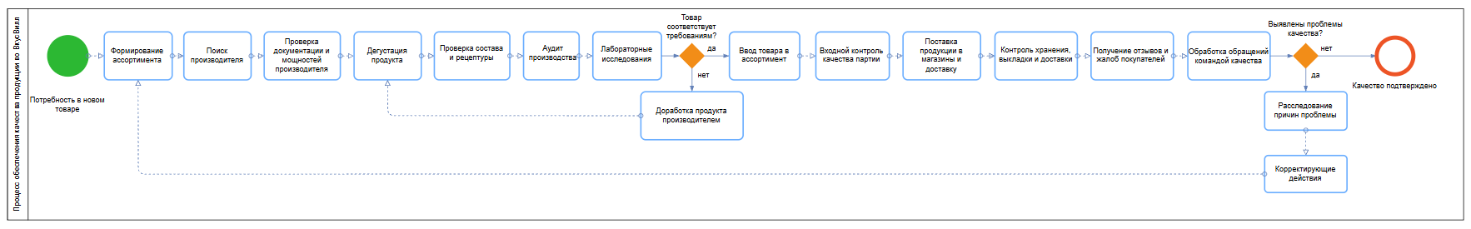
Рисунок 6 — BPMN AS IS — первый уровень

Это первый уровень — общий взгляд на сквозной процесс обеспечения качества, от появления идеи нового товара до работы с покупательскими жалобами. На этой схеме показана вся цепочка: выбор поставщика, проверка документации, аудит производства, лабораторные испытания и принятие решения о допуске товара. Далее следуют ввод в ассортимент, регулярные поставки, контроль хранения и сбор обратной связи. Если жалоб нет — качество подтверждено, цикл завершен. При выявлении проблем запускается этап распределения причин и корректирующих действий. Это верхнеуровневая карта, которая показывает логику и последовательность этапов. Далее мы рассмотрим «проблемную» часть проекта на более глубоком уровне.

Детализированный уровень:
https://drive.google.com/file/d/1Z2nVbfIQWU6x3LZ9U0TlPJDPh8HjAdpY/view?usp=drivesdk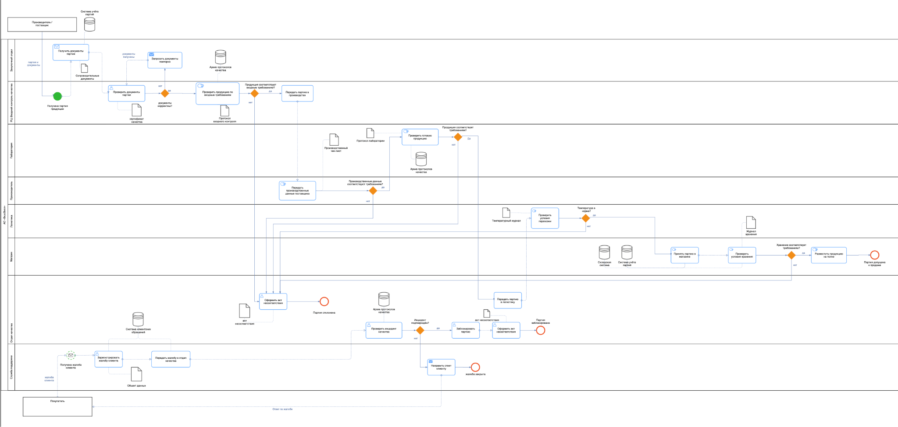
Рисунок 7 — BPMN AS IS — детализированный уровень
Модель AS IS является реконструированной моделью процесса контроля качества продукции АО «ВкусВилл» по официальным открытым источникам. В модели выделены три пула:
- Поставщик — внешний участник, передающий партию продукции и документы.
- АО «ВкусВилл» — основной участник процесса.
- Покупатель — внешний участник, который может направить жалобу.
Внутри пула АО «ВкусВилл» процесс распределён по дорожкам:
- закупочный отдел;
- входной контроль качества;
- лаборатория;
- производство;
- логистика;
- магазин;
- отдел качества;
- служба поддержки.
В модели AS IS партия продукции поступает от производителя/поставщика на распределительный центр. На РЦ выполняется входной контроль: проверка документов, условий транспортировки, температуры, упаковки, маркировки, даты изготовления, срока годности, внешнего вида и органолептических показателей. При наличии сомнений продукция направляется в лабораторию. После допуска партия передаётся в логистику и далее в магазин/даркстор.
Отдельно в AS IS показана ветка обработки жалобы клиента. Покупатель направляет жалобу, служба поддержки регистрирует её и передает в отдел качества. Отдел качества проверяет инцидент. Если инцидент подтверждён, партия блокируется. Если инцидент не подтверждён, клиенту направляется ответ, после чего жалоба закрывается.

3 Проблемы, выявленные в модели AS IS
Анализ AS IS-модели показывает, что текущий процесс имеет ряд ограничений.
Во-первых, процесс сильно зависит от ручных операций. Проверка документов, данных партии, условий перевозки и хранения выполняется в основном вручную. Это повышает риск ошибки и увеличивает длительность процесса.
Во-вторых, данные процесса распределены между разными документами и системами: сопроводительными документами, сертификатом качества, протоколом входного контроля, контрольными данными поставщика, температурным журналом, журналом хранения и архивом протоколов качества. Такая структура создаёт риск потери информации и затрудняет быстрый анализ причин несоответствий.
В-третьих, в AS IS отсутствует единая цифровая карточка партии. Из-за этого связь между конкретной партией, результатами проверок, условиями перевозки, условиями хранения и жалобами клиента может быть недостаточно прозрачной.
В-четвертых, обработка клиентской жалобы носит реактивный характер. Инцидент качества может быть выявлен уже после обращения покупателя, то есть после того, как продукция прошла основные этапы контроля и могла попасть в продажу.
В-пятых, в текущем процессе недостаточно явно показан механизм корректирующих действий. Партия может быть отклонена или заблокирована, но не всегда фиксируется дальнейшая работа по устранению причины несоответствия.
Основные проблемы AS IS:
- высокая доля ручного контроля;
- разрозненность данных;
- недостаточная прослеживаемость партии;
- слабая связь между жалобой клиента и конкретной партией;
- реактивное выявление части проблем;
- отсутствие единого цифрового статуса партии;
- риск задержек при передаче информации между подразделениями;
- недостаточная сквозная прозрачность данных повторяющихся дефектов.

4 Общая характеристика модели TO BE
Модель TO BE отражает целевое состояние процесса контроля качества продукции. Основное отличие TO BE от AS IS заключается в том, что процесс становится более цифровым, управляемым и прозрачным.
В TO BE добавлена отдельная дорожка «Система мониторинга качества». Она отвечает за автоматизированные проверки, обновление статусов, связь данных партии с жалобами клиентов, температурный контроль и анализ дефектов.
Система мониторинга качества в модели TO BE рассматривается как целевой ИТ-компонент, обеспечивающий регистрацию партии, хранение карточки партии, фиксацию статусов, температурных данных, данных хранения и связь жалоб клиентов с конкретными партиями продукции.
В модели TO BE ключевым изменением является регистрация партии в единой карточке качества партии/инцидента. Карточка связывает данные о товаре, производителе, документах, РЦ, логистике, магазине/дарксторе, заказе, жалобе клиента, лабораторном протоколе, статусе блокировки и корректирующих действиях.
В целевой модели сохраняются ключевые контрольные этапы AS IS:
- входной контроль продукции на РЦ;
- проверка производственных данных поставщика;
- лабораторная проверка готовой продукции;
- контроль перевозки;
- контроль хранения;
- обработка жалобы клиента.
Однако эти этапы усилены цифровыми механизмами: проверкой данных партии, обновлением статуса партии, мониторингом перевозки, проверкой температурных данных и анализом повторяемости дефектов.

https://drive.google.com/file/d/1dEV0qujHcInfMEREnwQYeANbxGOoA-ZL/view?usp=drivesdk
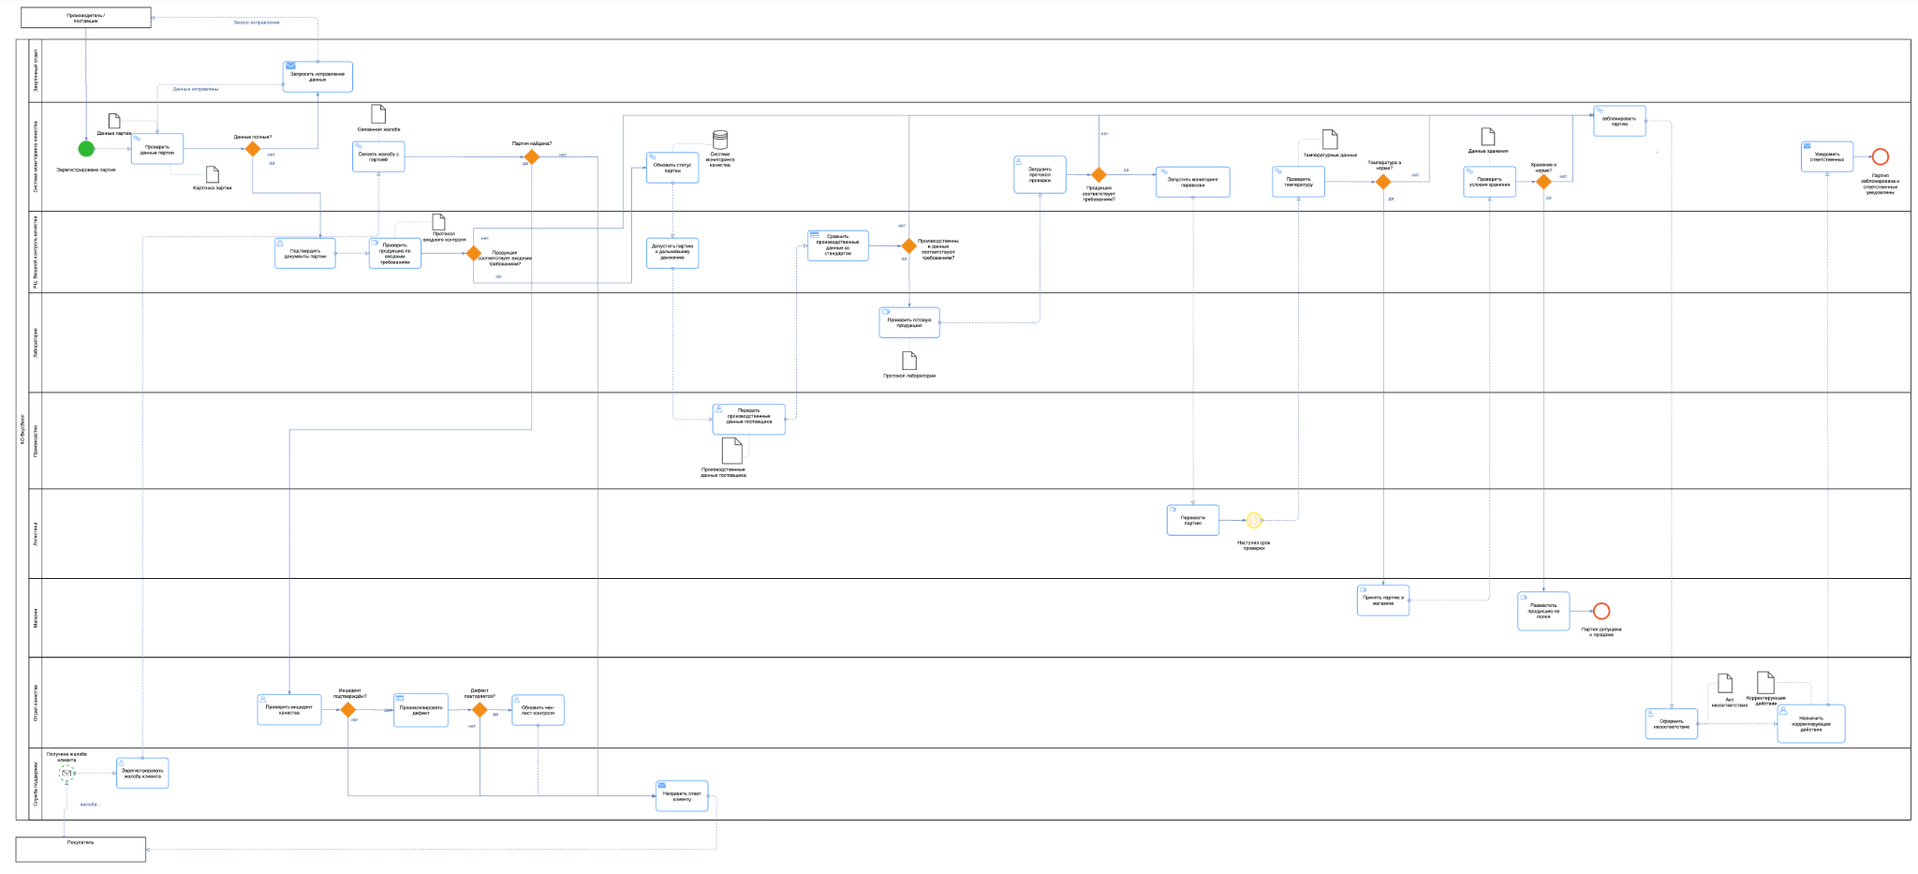
Рисунок 8 — BPMN TO BE

5 Основные изменения в TO BE по сравнению с AS IS

5.1 Переход от получения партии к регистрации партии
В AS IS процесс начинается с события «Получена партия продукции». Это отражает физическое поступление товара.
В TO BE процесс начинается с события «Зарегистрирована партия». Это более управляемый вариант, поскольку партия сразу фиксируется в системе и получает цифровой след.
Изменение позволяет:
- повысить прослеживаемость партии;
- связать партию с документами, проверками и статусами;
- снизить риск потери информации;
- создать основу для дальнейшего цифрового контроля.

5.2 Добавление системы мониторинга качества
В AS IS контроль качества распределён между подразделениями, а данные фиксируются в разных документах и системах.
В TO BE добавлена дорожка «Система мониторинга качества». Она выполняет следующие функции:
- проверяет данные партии;
- обновляет статус партии;
- запускает мониторинг перевозки;
- проверяет температурные данные;
- проверяет условия хранения;
- связывает жалобу клиента с партией;
- анализирует дефекты.
Это изменение повышает управляемость процесса и снижает зависимость от ручной передачи информации между подразделениями.

5.3 Введение карточки партии
В TO BE появляется объект данных «Карточка партии». В AS IS аналогичного единого объекта нет.
Карточка партии — это информационная запись о партии продукции, включающая данные о поставщике, документах, результатах контроля, статусе партии, условиях перевозки и хранения, а также связанных жалобах клиентов при их наличии.
Карточка партии нужна для объединения ключевой информации:
- данные поставщика;
- документы партии;
- результаты входного контроля;
- производственные данные поставщика;
- лабораторные протоколы;
- температурные данные;
- данные хранения;
- статус партии;
- связанные жалобы клиентов.
Это изменение устраняет проблему разрозненности данных и повышает прозрачность процесса.

5.4 Автоматизация проверки данных партии
В AS IS документы проверяются вручную. В TO BE появляется задача «Проверить данные партии», выполняемая системой мониторинга качества.
Это не означает полной замены сотрудников системой. Смысл изменения в том, что система предварительно проверяет полноту и корректность данных, а сотрудники подтверждают документы и выполняют содержательный контроль.
Изменение снижает риск ручных ошибок и ускоряет первичную проверку партии.

5.5 Обновление статуса партии
В AS IS статус партии явно не централизован. Партия проходит между подразделениями, но её состояние может быть понятно только из отдельных документов и действий.
В TO BE добавлена задача «Обновить статус партии». Это позволяет фиксировать состояние партии в системе:
- зарегистрирована;
- на проверке;
- допущена;
- заблокирована;
- требует корректирующего действия.
Это изменение делает процесс более прозрачным для всех участников.

5.6 Автоматизированная проверка производственных данных поставщика
В AS IS производственные данные поставщика проверяются на основе документов и доступных контрольных материалов.
В TO BE после фиксации производственных данных поставщика добавлена задача «Сравнить параметры со стандартом». Она показывает применение бизнес-правила: система сравнивает фактические параметры с установленными требованиями.
Это изменение позволяет быстрее выявлять отклонения и снижает риск субъективной оценки.

5.7 Усиление температурного контроля
В AS IS есть задача «Проверить условия перевозки» и объект данных «Температурный журнал». Это отражает контроль температуры, но не показывает автоматический мониторинг.
В TO BE добавлены задачи:
- «Запустить мониторинг перевозки»;
- «Проверить температуру»;
- объект данных «Температурные данные».
Это изменение направлено на снижение риска нарушения температурного режима при перевозке. Температурный контроль становится не просто ручной проверкой, а частью цифрового мониторинга.

5.8 Усиление контроля хранения
В AS IS магазин вручную проверяет условия хранения и использует журнал хранения.
В TO BE система мониторинга качества проверяет условия хранения на основе данных хранения. Это позволяет быстрее выявлять нарушения и не допускать размещения продукции на полке, если условия хранения не соответствуют требованиям.
Изменение снижает риск попадания некачественной продукции в продажу.

5.9 Введение единой ветки блокировки партии
В AS IS при выявлении несоответствия партия отклоняется или блокируется, но логика дальнейших действий выражена менее системно.
В TO BE отрицательные ветки от ключевых проверок ведут к задаче «Заблокировать партию». После этого оформляется несоответствие, назначается корректирующее действие и уведомляются ответственные.
Целевая логика выглядит так:
Заблокировать партию → Оформить несоответствие → Назначить корректирующее действие → Уведомить ответственных → Партия заблокирована.
Это изменение важно, потому что процесс не ограничивается фиксацией проблемы. Он включает дальнейшее управленческое действие по устранению причины.

5.10 Добавление корректирующего действия
В TO BE появляется задача «Назначить корректирующее действие» и объект данных «Корректирующее действие».
Корректирующее действие понимается как минимальная управленческая мера, назначаемая отделом качества по результатам подтвержденного инцидента для предотвращения повторения аналогичного дефекта.
Это одно из ключевых улучшений. В AS IS проблема могла завершаться отклонением партии или блокировкой. В TO BE добавляется механизм предотвращения повторения проблемы.
Корректирующее действие может быть связано с:
- поставщиком;
- производителем/поставщиком;
- логистикой;
- магазином;
- условиями хранения;
- регламентами контроля.

5.11 Улучшение обработки жалоб клиентов
В AS IS жалоба клиента регистрируется и передаётся в отдел качества. Далее отдел качества проверяет инцидент.
В TO BE жалоба сначала связывается с конкретной партией через систему мониторинга качества. Для этого добавлены:
- «Связать жалобу с партией»;
- развилка «Партия найдена?»;
- объект данных «Связанная жалоба».
Это изменение устраняет один из главных разрывов AS IS: жалоба клиента перестаёт быть изолированным обращением и становится источником данных для анализа качества конкретной партии.

5.12 Анализ повторяемости дефекта
В TO BE добавлена задача «Проанализировать дефект» и развилка «Дефект повторяется?».
Это показывает переход от реактивной модели к предупредительной. Компания не только отвечает на конкретную жалобу, но и проверяет, является ли дефект единичным случаем или повторяющейся проблемой.
Если дефект повторяется, выполняется задача «Обновить чек-лист контроля». Это позволяет изменить контрольные процедуры и снизить вероятность повторения аналогичных инцидент

6 Сравнительная характеристика AS IS и TO BE

Таблица 23 — Сравнительная характеристика AS IS и TO BE
Критерий | AS IS | TO BE | Изменение
Старт процесса | Получена партия продукции | Зарегистрирована партия | Процесс начинается с цифровой фиксации
Работа с данными | Разные документы и журналы | Карточка партии | Данные объединяются
Проверка документов | Ручная | Системная проверка данных + подтверждение сотрудником | Снижается риск ошибки
Статус партии | Не централизован | Обновляется в системе | Повышается прозрачность
Проверка производственных данных поставщика | Чек-лист | Сравнение параметров со стандартом | Добавляется бизнес-правило
Контроль перевозки | Температурный журнал | Мониторинг перевозки и температурные данные | Усиливается контроль температуры
Контроль хранения | Проверка в магазине | Проверка данных хранения системой | Снижается зависимость от ручного контроля
Несоответствие | Оформление акта / отклонение | Блокировка, акт, корректирующее действие, уведомление | Добавляется управленческий цикл
Жалоба клиента | Отдельная реактивная ветка | Жалоба связывается с партией | Повышается прослеживаемость
Повторяемость дефекта | Не анализируется явно | Анализируется через отдельную задачу | Появляется профилактика дефектов
Итог процесса | Допуск, отклонение или блокировка | Допуск, блокировка и корректирующие действия | Процесс становится более управляемым

7 Эффект от перехода к TO BE
Переход от AS IS к TO BE позволяет повысить зрелость процесса контроля качества. Основной эффект заключается не только в автоматизации отдельных операций, но и в повышении управляемости всего процесса.
Ожидаемые эффекты:
- Повышение прослеживаемости партий. За счёт карточки партии становится проще установить, где возникло отклонение: на этапе поставки, производства, перевозки, хранения или продажи.
- Снижение ручных ошибок. Автоматическая проверка данных партии и сравнение параметров со стандартом уменьшают зависимость от ручной обработки.
- Сокращение времени реакции на отклонения. Система мониторинга качества позволяет быстрее выявить проблему и уведомить ответственных.
- Снижение риска попадания некачественной продукции в продажу. При несоответствии партия блокируется до размещения на полке.
- Улучшение работы с жалобами клиентов. Жалоба связывается с партией, что позволяет анализировать не только обращение, но и первопричину проблемы.
- Предотвращение повторяющихся дефектов. Анализ повторяемости дефекта и обновление чек-листа контроля позволяют использовать жалобы и несоответствия как источник улучшения процесса.
- Повышение ответственности участников процесса. В TO BE после выявления несоответствия назначается корректирующее действие и уведомляются ответственные.

28 Выбор стратегии
Для совершенствования процесса контроля качества продукции АО «ВкусВилл» выбрана стратегия проактивного риск-ориентированного контроля качества на основе цифровизации и сквозной прослеживаемости партий.
Выбор стратегии основан на дереве целей и окружениях целей. Ключевыми целями, определяющими стратегию, являются: повышение управляемости процесса контроля качества, обеспечение стабильных условий хранения и транспортировки, внедрение сквозной прослеживаемости партий.

Таблица 24 — Выбор стратегии
Элемент стратегии | Содержание
Тип стратегии | Проактивный риск-ориентированный контроль качества
Основа стратегии | Цифровизация контроля, фиксация отклонений, прослеживаемость партий
Объект воздействия | Процесс контроля качества продукции на этапах приемки, производства, хранения, транспортировки и обработки инцидентов
Главный принцип | Выявлять нарушения до передачи товара клиенту, а не после жалобы или возврата
Критические зоны контроля | Температурный режим, санитарные условия, упаковка, перевозка, идентификация партии
Инструменты реализации | Цифровые чек-листы, автоматическая фиксация отклонений, единая база партий, QR-коды, KPI
Ожидаемый результат | Снижение дефектов, жалоб, возвратов и списаний; повышение прозрачности процесса и доверия клиентов
Таким образом, выбранная стратегия обеспечивает переход от реактивного контроля к проактивному управлению качеством. В модели TO BE контроль должен срабатывать на ранних этапах процесса, а не после возникновения клиентской жалобы. Это позволяет связать цели проекта, мероприятия по их достижению и KPI в единую систему совершенствования процесса контроля качества.

Стратегия перехода от модели AS IS к модели TO BE
При выборе стратегии улучшения процесса для АО «ВкусВилл» важно учитывать специфику компании: высокую зависимость от качества продукции, скорость логистики, цифровые сервисы и постоянную обратную связь от покупателей. Поэтому стратегия изменений не может строиться только на жёсткой стандартизации процессов. Для «ВкусВилла» более важны гибкость, скорость реакции и снижение количества критических ошибок.
В рамках проекта стратегия перехода от модели AS IS к модели TO BE строится на принципе поэтапной оптимизации процессов с сохранением устойчивости операционной деятельности. Основная цель — не полная перестройка существующей системы, а устранение узких мест, которые сильнее всего влияют на качество сервиса, скорость обработки процессов и репутационные риски компании.
При анализе модели AS IS были выявлены несколько проблем:
- высокая зависимость процессов от ручного контроля;
- дублирование отдельных операций;
- медленная передача информации между подразделениями;
- высокая нагрузка на службу поддержки;
- риски ошибок при контроле качества и логистике;
- сложность оперативной обработки клиентских жалоб.
Исходя из этого, стратегия TO BE основана на нескольких принципах.
Первый принцип — автоматизация повторяющихся операций. Компания уже использует цифровые сервисы, поэтому логично усиливать автоматизацию именно в тех точках, где сотрудники выполняют однотипные действия вручную: обработка обращений, контроль поставок, мониторинг качества, передача данных между подразделениями.
Второй принцип — сокращение количества промежуточных этапов процесса. В модели AS IS часть информации проходит через несколько сотрудников или подразделений, из-за чего увеличивается время реакции и вероятность ошибок. В модели TO BE процессы должны быть короче и прозрачнее.
Третий принцип — усиление контроля качества на ранних этапах процесса. Для «ВкусВилла» это особенно важно из-за репутационных рисков. Ошибки в поставках, хранении или производстве напрямую влияют на доверие покупателей. Поэтому стратегия предполагает перенос части контрольных операций ближе к моменту приёмки товара или производства, а не после появления жалоб клиентов.
Четвертый принцип — интеграция подразделений через единую цифровую среду. В текущей модели отдельные подразделения могут работать изолированно друг от друга. В модели TO BE данные о поставках, жалобах, качестве продукции и логистике должны быстрее передаваться между отделами.
Пятый принцип — ориентация на клиентскую обратную связь. Для «ВкусВилла» отзывы покупателей — часть системы управления. Поэтому стратегия улучшения процесса предполагает использование клиентских оценок как одного из источников для оперативной корректировки процессов.
Таким образом, стратегия перехода от AS IS к TO BE для АО «ВкусВилл» основана не на радикальном изменении организационной структуры, а на постепенной цифровизации, сокращении ручных операций, усилении контроля качества и ускорении взаимодействия между подразделениями. Такой подход позволяет снизить операционные и репутационные риски без остановки текущей деятельности компании.

29-30 Стратегическая карта / ССП. Агрегирование KPI

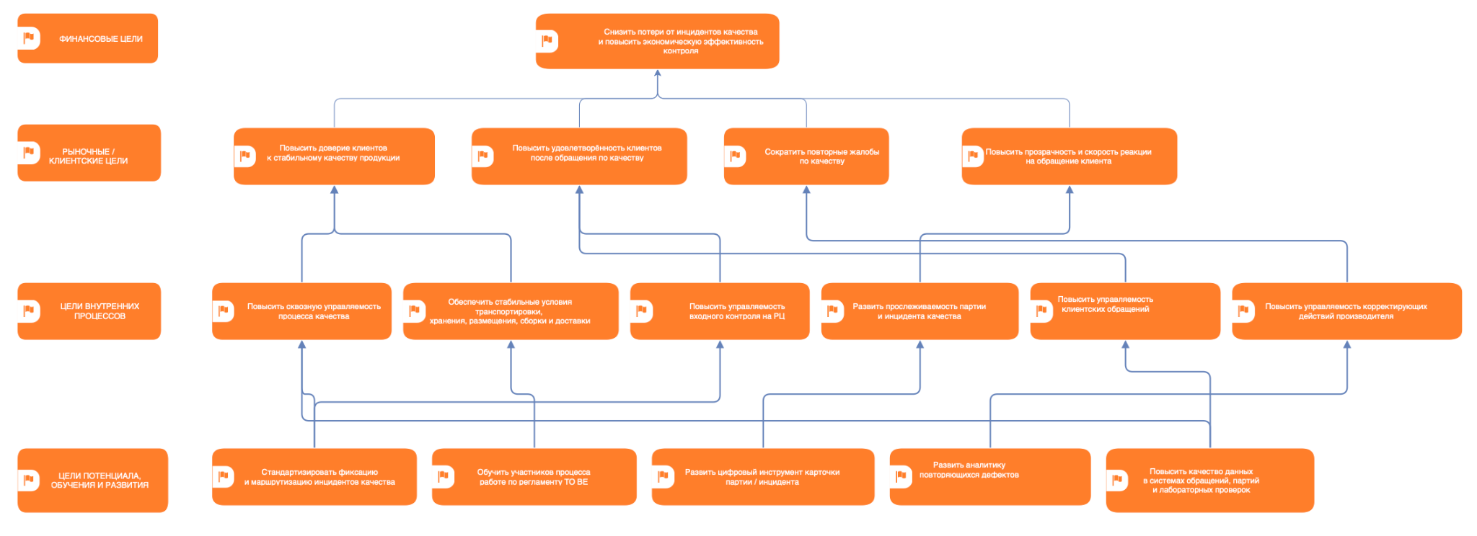
Рисунок 9 — Стратегическая карта

Обоснование выбора целей для ССП
Для ССП на уровне внутренних процессов выбраны три цели, которые напрямую закрывают ключевые зоны риска в системе качества: сквозная управляемость процесса качества, стабильность условий транспортировки, хранения, размещения, сборки и доставки, а также управляемость входного контроля на РЦ. Первая цель обеспечивает целостность процесса и связь данных между партией, производителем, РЦ, магазином/даркстором, доставкой и клиентским обращением. Вторая цель отражает критичный участок сохранения качества после поступления товара в сеть, где нарушения температурного режима, хранения или сборки могут привести к дефектам и жалобам. Третья цель выбрана как ключевая превентивная контрольная точка: именно входной контроль на РЦ позволяет выявить несоответствия партии до передачи товара в магазины, дарксторы и доставку. Поэтому эти три цели вместе покрывают полный контур: предупреждение дефекта, сохранение качества в операционной цепочке и управляемое расследование инцидентов.

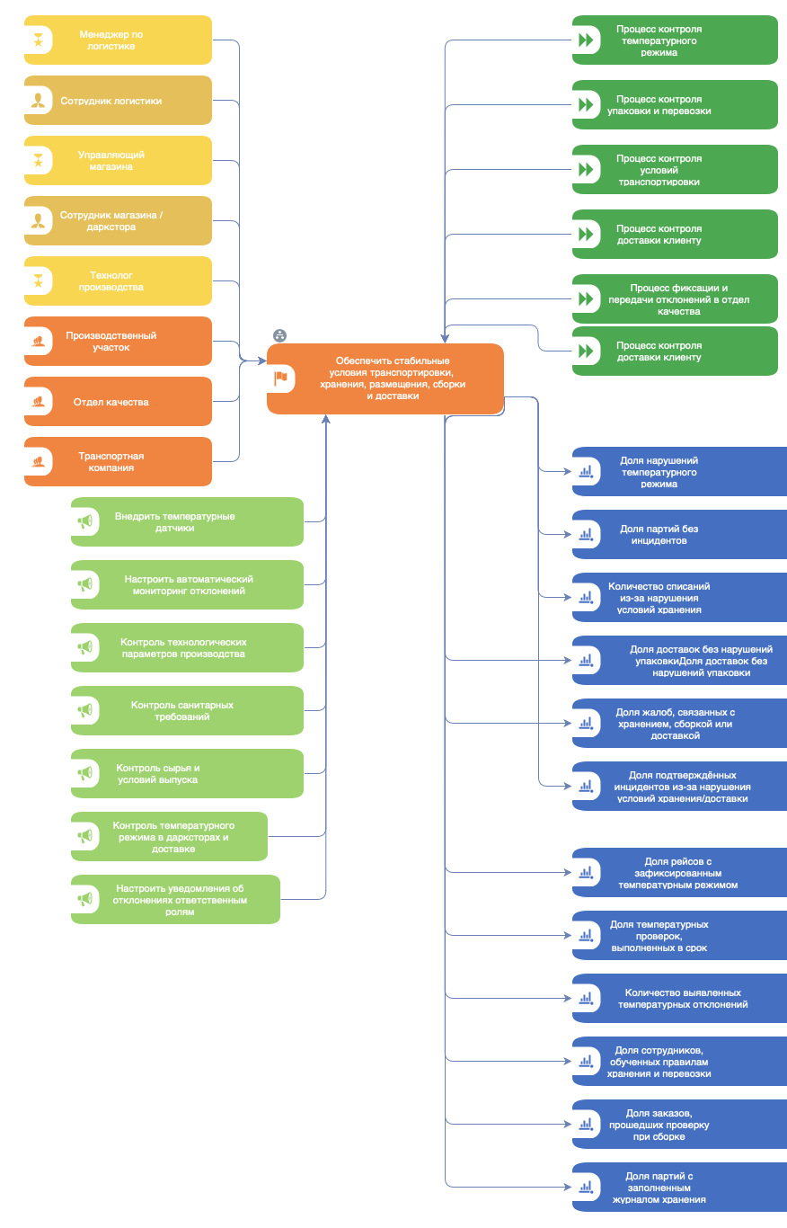

Рисунок 10 — Окружение цели №1

Формула агрегирования KPI цели 1
KPI цели 1 = (0,25 × P1) + (0,20 × P2) + (0,15 × P3) + (0,15 × P4) + (0,15 × P5) + (0,10 × P6)
P1 — индекс соблюдения температурного режима. Показывает, насколько стабильно соблюдается температурный режим при транспортировке, хранении и доставке.
P2 — индекс корректности хранения и размещения. Показывает, насколько полно и стабильно соблюдаются требования к хранению, размещению продукции, ведению журналов хранения и предотвращению списаний из-за нарушений условий хранения.
P3 — индекс контроля сборки заказа. Показывает, насколько эффективно товар проверяется до передачи клиенту при сборке заказа.
P4 — индекс сохранности упаковки и качества доставки. Показывает, насколько доставка сохраняет качество товара и упаковки до момента передачи клиенту.
P5 — индекс своевременной фиксации и передачи отклонений. Показывает, насколько быстро выявленные отклонения передаются в отдел качества и становятся управляемым инцидентом.
P6 — индекс готовности персонала к соблюдению требований хранения, сборки и перевозки. Показывает долю сотрудников, обученных правилам хранения, сборки, перевозки и доставки продукции.

См. таблицу 25.
Таблица 25 — Классификация KPI процесса контроля качества FAD 1

№ | KPI процесса | Тип KPI | К какому индексу относится | Почему относится к этому типу | Направление улучшения
1 | Доля нарушений температурного режима | Запаздывающий | P1 | Показывает уже произошедшие температурные нарушения при транспортировке, хранении или доставке | Снижать
2 | Доля рейсов с зафиксированным температурным режимом | Опережающий | P1 | Показывает полноту контроля до возникновения инцидента; если температура фиксируется, отклонения можно выявить раньше | Повышать
3 | Доля температурных проверок, выполненных в срок | Опережающий | P1 | Отражает дисциплину регулярного контроля температуры и снижает риск позднего выявления отклонений | Повышать
4 | Доля партий без инцидентов | Запаздывающий | P2 | Показывает итоговый результат прохождения партии через хранение, размещение, сборку и доставку без зарегистрированных проблем | Повышать
5 | Доля списаний из-за нарушения условий хранения | Запаздывающий | P2 | Фиксирует уже наступившие потери продукции из-за несоблюдения условий хранения | Снижать
6 | Доля партий с заполненным журналом хранения | Опережающий | P2 | Показывает полноту документирования условий хранения до возникновения жалобы или списания | Повышать
7 | Доля заказов, прошедших проверку при сборке | Опережающий | P3 | Проверка при сборке помогает выявить дефекты до передачи товара клиенту | Повышать
8 | Доля доставок без нарушений упаковки | Запаздывающий | P4 | Показывает фактический результат доставки: упаковка была сохранена или повреждена | Повышать
9 | Доля жалоб, связанных с хранением, сборкой или доставкой | Запаздывающий | P4 | Отражает уже возникшие клиентские претензии из-за нарушений на этапе хранения, сборки или доставки | Снижать
10 | Доля отклонений, переданных в отдел качества в срок | Опережающий | P5 | Показывает скорость эскалации проблем до того, как они приведут к повторным инцидентам или массовым жалобам | Повышать
11 | Доля подтверждённых инцидентов из-за нарушения условий хранения/доставки | Запаздывающий | P5 | Фиксирует уже подтверждённые инциденты, причиной которых стали нарушения хранения, сборки или доставки | Снижать
12 | Доля сотрудников, обученных правилам хранения и перевозки | Опережающий | P6 | Обучение снижает вероятность будущих ошибок сотрудников при хранении, сборке, перевозке и доставке | Повышать

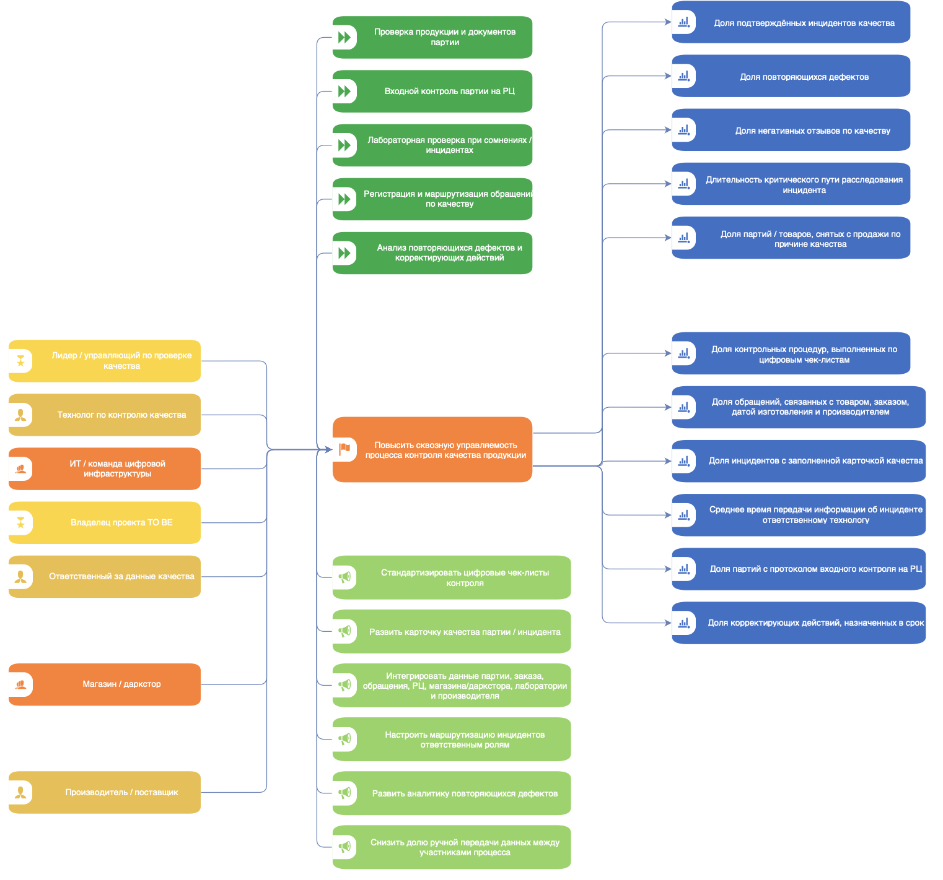

Рисунок 11 — Окружение цели №2

Формула агрегирования KPI цели 2
KPI цели 2 = (0,25 × P1) + (0,20 × P2) + (0,20 × P3) + (0,15 × P4) + (0,10 × P5) + (0,10 × P6)
P1 — индекс полноты цифровой прослеживаемости партии и инцидента. Показывает, насколько полно данные о партии, товаре, заказе, жалобе, РЦ, магазине/дарксторе, лабораторной проверке и производителе связаны в едином контуре контроля качества.
P2 — индекс управляемости входного контроля на РЦ.
Показывает, насколько полно и своевременно выполняется входной контроль партии на РЦ, включая проверку документов, продукции, температуры, маркировки, упаковки, даты изготовления и срока годности.
P3 — индекс управляемости обращений и инцидентов качества. Показывает, насколько быстро и корректно жалобы клиентов фиксируются, маршрутизируются ответственным ролям и становятся управляемыми инцидентами качества.
P4 — индекс лабораторной и экспертной проверки качества. Показывает, насколько эффективно продукция направляется на лабораторную или экспертную проверку при сомнениях, жалобах или повторяющихся дефектах.
P5 — индекс управляемости корректирующих действий производителя. Показывает, насколько полно инциденты качества приводят к корректирующим действиям производителя, повторной проверке, доработке продукта или блокировке позиции.
P6 — индекс автоматизации и качества данных процесса контроля. Показывает долю контрольных процедур и отклонений, которые фиксируются цифровым образом, передаются ответственным ролям и используются для анализа качества.
См. таблицу 26.

Таблица 26 — Классификация KPI процесса контроля качества FAD 2

№ | KPI процесса | Тип KPI | К какому индексу относится | Почему относится к этому типу | Направление улучшения
1 | Доля инцидентов с заполненной карточкой качества партии / инцидента | Опережающий | P1 | Показывает полноту цифрового следа до завершения расследования и позволяет быстрее связать жалобу с партией, товаром, заказом и производителем | Повышать
2 | Доля обращений, связанных с товаром, заказом, датой изготовления и производителем | Опережающий | P1 | Отражает полноту связей между клиентским обращением и объектами процесса качества до принятия решения по инциденту | Повышать
3 | Доля подтверждённых инцидентов качества | Запаздывающий | P1 | Показывает уже выявленные и подтверждённые проблемы качества после прохождения процесса проверки | Снижать
4 | Доля партий с протоколом входного контроля на РЦ | Опережающий | P2 | Показывает полноту выполнения входного контроля партии до передачи товара в логистику, магазин или даркстор | Повышать
5 | Доля партий с полными данными о документах, температуре, маркировке и сроке годности | Опережающий | P2 | Позволяет заранее снизить риск пропуска дефекта или нарушения требований на этапе входного контроля | Повышать
6 | Доля дефектных партий, выявленных после прохождения РЦ | Запаздывающий | P2 | Показывает уже произошедший результат недостаточной управляемости входного контроля: дефект был выявлен позднее контрольной точки РЦ | Снижать
7 | Среднее время передачи информации об инциденте ответственному технологу | Опережающий | P3 | Показывает скорость маршрутизации жалобы или отклонения до ответственной роли до развития массового инцидента | Снижать
8 | Доля отклонений, переданных в отдел качества в срок | Опережающий | P3 | Отражает дисциплину эскалации проблем и снижает риск задержки расследования | Повышать
9 | Длительность критического пути расследования инцидента качества | Запаздывающий | P3 | Показывает фактическое время прохождения инцидента от регистрации до решения и закрытия | Снижать
10 | Доля партий / товаров, направленных в лабораторию при наличии сомнений или жалоб | Опережающий | P4 | Показывает, что сомнительные случаи не остаются только на уровне экспертной оценки, а переводятся в формальную проверку | Повышать
11 | Доля лабораторных проверок с протоколом, связанным с партией или инцидентом | Опережающий | P4 | Отражает полноту документирования лабораторного контроля и связь результатов проверки с процессом качества | Повышать
12 | Доля повторных дефектов по товару или производителю | Запаздывающий | P5 | Показывает уже возникшие повторяющиеся проблемы, которые не были устранены предыдущими корректирующими действиями | Снижать
13 | Доля корректирующих действий производителя, закрытых в срок | Опережающий | P5 | Показывает управляемость работы с производителем до повторного возникновения дефекта | Повышать
14 | Доля позиций, снятых с продажи или заблокированных по причине качества | Запаздывающий | P5 | Отражает уже наступившие последствия подтверждённых нарушений качества | Снижать
15 | Доля контрольных процедур, выполненных через цифровые чек-листы | Опережающий | P6 | Показывает степень стандартизации контроля и снижение зависимости от ручной передачи информации | Повышать
16 | Доля автоматически зафиксированных и маршрутизированных отклонений | Опережающий | P6 | Показывает уровень автоматизации фиксации отклонений и передачи информации ответственным ролям | Повышать
17 | Доля ручной передачи данных между участниками процесса | Запаздывающий | P6 | Показывает остаточный уровень ручных операций после внедрения цифровых инструментов и интеграции данных | Снижать

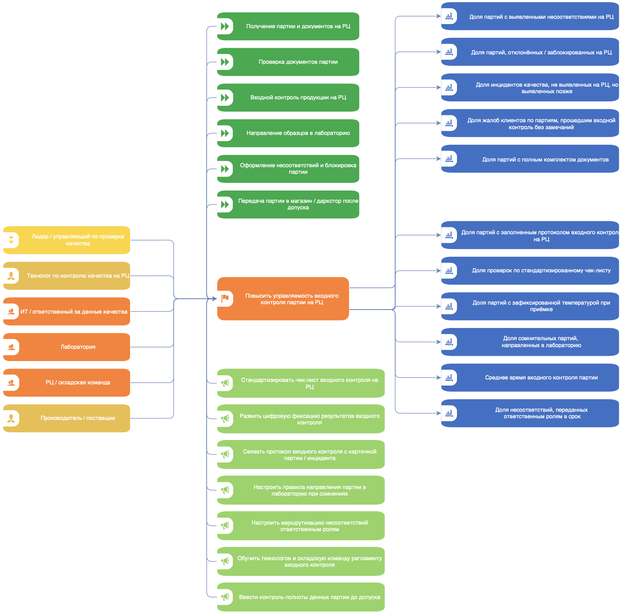
Рисунок 12 — Окружение цели №3

Формула агрегирования KPI цели 3
KPI цели 3 = (0,25 × P1) + (0,20 × P2) + (0,20 × P3) + (0,15 × P4) + (0,10 × P5) + (0,10 × P6)
P1 — индекс выявления несоответствий на РЦ.
Показывает, насколько эффективно входной контроль на РЦ выявляет несоответствия партии до передачи продукции в магазин / даркстор.
P2 — индекс блокировки и недопуска проблемных партий. Показывает, насколько управляемо принимается решение об отклонении или блокировке партии при выявлении несоответствий на РЦ.
P3 — индекс предотвращения пропуска дефектов после входного контроля. Показывает, насколько входной контроль на РЦ предотвращает ситуации, когда инцидент качества выявляется уже после прохождения партии через РЦ.
P4 — индекс полноты данных и документов партии. Показывает, насколько полно партия обеспечена сопроводительными документами и данными, необходимыми для входного контроля и последующего расследования инцидентов.
P5 — индекс стандартизации и цифровой фиксации входного контроля. Показывает, насколько входной контроль выполняется по стандартизированному чек-листу, фиксируется в протоколе и сопровождается данными о температуре при приёмке.
P6 — индекс лабораторной и операционной маршрутизации отклонений. Показывает, насколько эффективно сомнительные партии направляются в лабораторию, а выявленные несоответствия передаются ответственным ролям в срок.
См. таблицу 27.

Таблица 27 — Классификация KPI процесса контроля качества FAD 3
№ | KPI процесса | Тип KPI | К какому индексу относится | Почему относится к этому типу | Направление улучшения
1 | Доля партий с выявленными несоответствиями на РЦ | Запаздывающий | P1 | Показывает уже выявленные несоответствия по итогам входного контроля партии на РЦ | Контролировать / снижать при сохранении качества выявления
2 | Доля партий, отклонённых / заблокированных на РЦ | Запаздывающий | P2 | Показывает фактический результат решений по партиям, которые не прошли входной контроль и не были допущены дальше по цепочке | Контролировать
3 | Доля инцидентов качества, не выявленных на РЦ, но выявленных позже | Запаздывающий | P3 | Показывает пропуски входного контроля: проблема не была обнаружена на РЦ и проявилась уже на следующих этапах процесса | Снижать
4 | Доля жалоб клиентов по партиям, прошедшим входной контроль без замечаний | Запаздывающий | P3 | Показывает случаи, когда партия была допущена после входного контроля, но позже стала источником клиентских жалоб | Снижать
5 | Доля партий с полным комплектом документов | Опережающий | P4 | Полный комплект документов до начала контроля снижает риск задержек, повторных запросов и ошибок при допуске партии | Повышать
6 | Доля партий с заполненным протоколом входного контроля на РЦ | Опережающий | P5 | Показывает полноту фиксации результатов входного контроля до передачи партии в магазин / даркстор | Повышать
7 | Доля проверок по стандартизированному чек-листу | Опережающий | P5 | Стандартизированный чек-лист снижает зависимость проверки от субъективной оценки сотрудника и повышает повторяемость контроля | Повышать
8 | Доля партий с зафиксированной температурой при приёмке | Опережающий | P5 | Фиксация температуры при приёмке позволяет раньше выявлять нарушения условий транспортировки и не допускать проблемную партию дальше | Повышать
9 | Доля сомнительных партий, направленных в лабораторию | Опережающий | P6 | Показывает, что при сомнениях партия не проходит дальше без дополнительной лабораторной проверки | Повышать
10 | Среднее время входного контроля партии | Опережающий | P5 | Показывает скорость прохождения входного контроля партии на РЦ и влияет на своевременность дальнейшего движения продукции | Снижать без потери качества проверки
11 | Доля несоответствий, переданных ответственным ролям в срок | Опережающий | P6 | Показывает скорость маршрутизации выявленных отклонений технологу, отделу качества, лаборатории или поставщику | Повышать

31 ADKAR
Модель ADKAR позволяет оценить готовность организации к внедрению TO BE не только с технологической, но и с поведенческой точки зрения. Для рассматриваемого проекта это критично, поскольку изменения затрагивают поставщиков, логистику, производство, магазины, службу поддержки, отдел качества, ИТ-службу и руководство. Основной риск состоит в том, что даже корректно спроектированная модель TO BE не даст эффекта, если сотрудники будут формально заполнять чек-листы, поставщики не будут раскрывать данные, а логистика будет воспринимать мониторинг как источник задержек.

Таблица 28 — ADKAR
Элемент ADKAR | Состояние / проблема | Риски сопротивления | Управленческие действия | Ответственные | Индикаторы успеха
Awareness — осознание необходимости изменений | Необходимость изменений обоснована инцидентами качества, жалобами клиентов, репутационными рисками и снижением управляемости процесса | Недооценка системного характера проблемы; восприятие инцидентов как единичных случаев; сопротивление со стороны подразделений, не считающих качество своей ответственностью | Провести коммуникационные сессии по результатам AS IS; показать связь дефектов с жалобами, возвратами, потерей доверия и юридическими рисками; закрепить качество как сквозную ответственность | Руководство, отдел качества, проектная команда, PR-служба | Доля сотрудников и руководителей, ознакомленных с целями TO BE; наличие утвержденной карты проблем; снижение числа возражений по поводу необходимости проекта
Desire — желание участвовать в изменениях | Руководство, отдел качества, управляющие магазинов и служба поддержки заинтересованы в улучшениях; поставщики и логистика могут быть насторожены из-за дополнительных требований | Поставщики не захотят раскрывать данные; логистика будет опасаться нарушения графиков; сотрудники магазинов могут воспринимать новые формы как бюрократию | Ввести прозрачные правила оценки поставщиков; заменить часть ручных проверок автоматическим мониторингом; связать участие в изменениях с сокращением повторной работы; использовать пилот на ограниченной категории продукции | Руководство, закупочный отдел, отдел качества, логистика, ИТ-служба | Доля поставщиков, подключенных к новым требованиям; участие логистики в пилоте; снижение жалоб на трудоемкость контроля
Knowledge — знания о том, как меняться | В TO BE появляются цифровые чек-листы, база инцидентов, мониторинг температуры, QR-коды, SPC и связь жалоб с партиями; для их применения нужны инструкции | Ошибки при фиксации партии, дефекта или причины инцидента; формальное заполнение чек-листов; разное понимание классификации дефектов | Разработать инструкции по заполнению карточки партии, акта несоответствия и карточки инцидента; провести обучение по цифровым формам, SPC и правилам эскалации; создать справочник дефектов | Отдел качества, ИТ-служба, руководители подразделений, проектная команда | Доля обученных сотрудников; результаты тестирования после обучения; снижение доли некорректно заполненных карточек и актов
Ability — способность применять изменения на практике | Способность зависит от готовности ИТ-систем, качества данных, доступности мобильных форм и интеграции ERP / WMS / CRM | Невозможность быстро найти партию; дублирование ручного и цифрового учета; перегруз сотрудников на этапе внедрения | Запустить пилот; упростить формы; обеспечить интеграцию данных; назначить ответственных за корректирующие действия; ввести поддержку пользователей в первые недели эксплуатации | ИТ-служба, отдел качества, логистика, магазины, служба поддержки | Доля операций движения партии, зафиксированных в системе; сокращение времени идентификации дефектной партии; доля жалоб, связанных с партией
Reinforcement — закрепление изменений | Закрепление требует регулярного мониторинга KPI, управленческих решений по отклонениям и обновления чек-листов при повторяющихся дефектах | Возврат к ручным практикам; снижение дисциплины после пилота; отсутствие реакции на повторяющиеся дефекты | Встроить KPI в регулярные управленческие дашборды; проводить ежемесячный разбор инцидентов; обновлять чек-листы по результатам анализа дефектов; закрепить ответственность в регламенте TO BE | Руководство, отдел качества, владельцы процессов, ИТ-служба | Стабильное достижение целевых KPI; снижение повторяющихся дефектов; наличие закрытых корректирующих действий; регулярность управленческих отчетов
Экспертный вывод по ADKAR: организация имеет достаточные предпосылки для изменений, поскольку проблема качества прямо связана с репутацией бренда, клиентским доверием и финансовыми потерями. Наиболее сильными элементами являются Awareness и частично Desire у руководства, отдела качества, службы поддержки и управляющих магазинов. Наиболее уязвимыми элементами являются Ability и Reinforcement. Это связано с тем, что TO BE зависит от качества данных, интеграции систем, дисциплины заполнения цифровых форм и регулярного использования KPI в управлении. Без закрепления ответственности и мониторинга проект может остаться формальной цифровизацией существующих ручных процедур.

32 ИТ-требования, автоматизация, ИИ

Таблица 29 — ИТ-требования
Направление | Требование | Обоснование | Ожидаемый эффект | Приоритет
Функциональные требования | Создание карточки партии с данными о поставщике, документах, входном контроле, производстве, логистике, хранении и продаже | TO BE предполагает сквозную прослеживаемость партии | Ускорение идентификации дефектной партии и причины инцидента | Высокий
Функциональные требования | Регистрация актов несоответствий и корректирующих действий в единой системе | В AS IS корректирующие действия недостаточно формализованы | Снижение числа инцидентов без ответственного | Высокий
Функциональные требования | Автоматическая связь жалобы клиента с партией товара | В AS IS жалобы слабо связаны с партиями | Ускорение расследования жалоб и точечная блокировка партий | Высокий
Функциональные требования | Цифровые чек-листы входного контроля, санитарных проверок, хранения и перевозки | Ручные проверки создают риск неполных и несопоставимых данных | Повышение полноты контроля и снижение формальности | Высокий
Функциональные требования | Механизм блокировки партии и уведомления ответственных | TO BE включает блокировку партии при отклонениях | Снижение риска продажи небезопасной продукции | Высокий
Нефункциональные требования | Доступность системы для магазинов, логистики, склада, службы поддержки и отдела качества | Процесс является сквозным и требует непрерывного доступа к данным | Сокращение задержек передачи информации | Высокий
Нефункциональные требования | Удобные мобильные формы для сотрудников магазинов и логистики | Избыточная сложность форм повышает сопротивление | Снижение трудозатрат и ошибок заполнения | Средний / высокий
Нефункциональные требования | Надежность хранения данных и журналирование изменений | Данные качества могут иметь юридическое и регуляторное значение | Повышение доказательности контроля | Высокий
Требования к данным | Единые справочники партий, поставщиков, дефектов, причин несоответствий и корректирующих действий | Без унификации невозможно корректно агрегировать KPI | Повышение сопоставимости данных | Высокий
Требования к данным | Обязательные поля карточки партии: поставщик, дата, документы, QR-код, результаты проверок, температурные данные, статус партии | В TO BE партия должна иметь полный цифровой след | Повышение прослеживаемости | Высокий
Интеграция | Интеграция ERP, WMS, CRM, системы мониторинга качества и системы клиентских обращений | В курсовой указана необходимость интеграции ERP / MES / CRM | Сокращение времени идентификации дефектной партии | Высокий
Интеграция | Интеграция с температурными датчиками при перевозке и хранении | В AS IS ограничен мониторинг температурного режима | Раннее выявление нарушений условий хранения и транспортировки | Высокий
Безопасность и доступ | Ролевое разграничение доступа: поставщик, магазин, логистика, отдел качества, служба поддержки, ИТ, руководство | Разные участники должны видеть только необходимые данные | Снижение риска ошибок и несанкционированного изменения данных | Высокий
Безопасность и доступ | Разделение прав на просмотр, внесение, подтверждение и изменение данных | Данные качества должны быть управляемыми и проверяемыми | Повышение достоверности цифрового следа | Высокий
Аналитика и отчетность | Дашборды KPI по партиям, поставщикам, магазинам, логистике, жалобам и дефектам | KPI являются основой оценки TO BE | Регулярное управленческое принятие решений | Высокий
Аналитика и отчетность | Автоматическая отчетность по повторяющимся дефектам и просроченным корректирующим действиям | TO BE предполагает анализ повторяемости дефектов | Переход от реактивного к профилактическому контролю | Высокий
Автоматизация | Автоматические уведомления при нарушении температуры, неполных данных партии или повторяющемся дефекте | В AS IS информация передается с задержками | Снижение времени реакции | Высокий
ИИ | Классификация жалоб клиентов по типу дефекта и вероятной партии при наличии данных заказа | Логически следует из необходимости связать жалобы с партиями | Ускорение первичного анализа обращений | Средний
ИИ | Выявление аномалий в температурных данных, технологических параметрах и частоте дефектов | TO BE включает SPC и мониторинг отклонений | Раннее предупреждение инцидентов | Средний
ИИ | Приоритизация инцидентов по риску для клиента и бренда | В работе указаны репутационные и юридические риски | Быстрая эскалация критических случаев | Средний

Операции, которые можно автоматизировать
Автоматизации подлежат регистрация карточки партии, проверка полноты данных, фиксация результатов чек-листов, загрузка протоколов проверки, сбор температурных данных, уведомление ответственных при отклонении, блокировка партии, связывание жалобы с партией, формирование актов несоответствий, назначение корректирующих действий и расчет KPI.

Решения, которые может поддерживать ИИ
ИИ целесообразен не как самостоятельная замена контроля качества, а как аналитический инструмент. Он может поддерживать классификацию клиентских жалоб, выявление повторяющихся дефектов, поиск аномалий в температурных и технологических данных, прогнозирование вероятности инцидента по поставщику или категории продукции, а также приоритизацию расследований. Решения о блокировке партии, санкциях к поставщику и изменении регламента должны оставаться за ответственными сотрудниками отдела качества и руководителями процессов.

Риски ИИ и меры снижения
Основные риски применения ИИ: ошибочная классификация жалобы, ложная связь обращения с партией, смещение модели из-за неполных данных, непрозрачность алгоритмического решения, избыточная автоматизация управленческих решений и риск некорректного использования персональных данных клиентов. Для снижения рисков необходимы: проверка решений человеком, журналирование рекомендаций ИИ, регулярная валидация модели, использование только необходимых данных, разграничение доступа, настройка порогов уверенности и запрет на автоматическое принятие критических решений без подтверждения ответственного лица.

Данные, необходимые для автоматизации и ИИ
Для внедрения автоматизации и ИИ необходимы данные о партиях, поставщиках, результатах входного контроля, лабораторных протоколах, технологических параметрах, температурных режимах перевозки и хранения, движении партии, магазинах, заказах, клиентских жалобах, типах дефектов, актах несоответствий, корректирующих действиях, возвратах, списаниях и повторной обработке партий. Без этих данных прогнозирование и интеллектуальная аналитика будут иметь низкую достоверность.

33 Регламент TO BE

Цель регламента
Цель регламента TO BE — установить единый порядок цифрового контроля качества продукции АО «ВкусВилл» от регистрации партии до обработки клиентской жалобы, блокировки дефектной партии и выполнения корректирующих действий.

Область применения
Регламент TO BE рассматривается как регламент сквозной обработки инцидента качества и управления карточкой качества партии/инцидента.

Участники процесса и роли

Таблица 30 — ИТ-требования

Этап | Действие | Ответственный | Вход | Выход | Срок / периодичность | Контрольная точка
1 | Зарегистрировать партию в системе мониторинга качества | Закупочный отдел / ответственный за приемку | Данные партии, документы поставщика | Карточка партии | При поступлении партии | Карточка партии создана
2 | Проверить полноту данных партии | Система мониторинга качества, закупочный отдел | Карточка партии | Статус полноты данных | Автоматически при регистрации | Все обязательные поля заполнены
3 | Запросить исправление данных при неполной карточке | Закупочный отдел | Неполные данные партии | Запрос поставщику | В день выявления | Данные исправлены или партия не допускается дальше
4 | Подтвердить документы партии | Входной контроль качества | Сопроводительные документы | Подтвержденные документы | До передачи в производство | Документы корректны
5 | Проверить продукцию на РЦ | Специалист входного контроля / лаборатория | Партия, документы, образцы | Протокол входного контроля | До передачи в производство | Продукция соответствует требованиям
6 | Передать партию в производство | Входной контроль качества | Протокол входного контроля | Партия передана в производство | После положительной проверки | Статус партии обновлен
7 | Зафиксировать параметры производства | Производство | Производственная операция | Параметры производства | На каждом контрольном этапе | Параметры внесены в систему
8 | Сравнить параметры со стандартом | Система / технолог / отдел качества | Параметры производства, стандарты | Решение о соответствии | На каждом контрольном этапе | Параметры в норме
9 | Проверить готовую продукцию | Лаборатория / специалисты качества | Готовая продукция | Протокол лаборатории | До отгрузки | Продукция соответствует требованиям
10 | Загрузить протокол проверки в систему | Лаборатория / отдел качества | Протокол проверки | Цифровой протокол в карточке партии | Сразу после проверки | Протокол прикреплен к партии
11 | Запустить мониторинг перевозки | Логистика | Партия, маршрут, температурные требования | Температурный мониторинг | Перед отгрузкой | Датчик активен
12 | Проверить температуру при перевозке | Система мониторинга / логистика | Температурные данные | Статус температурного режима | Непрерывно | Температура в норме
13 | Принять партию в магазине | Управляющий магазина / ответственный сотрудник | Партия, карточка партии | Партия принята | При поступлении | Данные партии доступны
14 | Проверить условия хранения | Магазин / система мониторинга | Данные хранения | Статус хранения | По графику и при приемке | Хранение в норме
15 | Разместить продукцию на полке | Магазин | Партия со статусом допуска | Партия допущена к продаже | После положительных проверок | Партия имеет статус «допущена»
16 | Зарегистрировать жалобу клиента | Служба поддержки | Жалоба клиента | Карточка обращения | В момент обращения | Жалоба классифицирована
17 | Связать жалобу с партией | Система / служба поддержки | Жалоба, заказ, данные партии | Связанная жалоба | Автоматически или вручную при регистрации | Партия найдена
18 | Проверить инцидент качества | Отдел качества | Жалоба, карточка партии, протоколы | Решение по инциденту | В установленный срок | Инцидент подтвержден или отклонен
19 | Заблокировать партию при подтверждении риска | Отдел качества / система | Подтвержденный инцидент | Партия заблокирована | Немедленно после подтверждения | Ответственные уведомлены
20 | Оформить акт несоответствия | Отдел качества | Данные инцидента | Акт несоответствия | В день подтверждения | Акт создан в системе
21 | Назначить корректирующее действие | Отдел качества / владелец процесса | Акт несоответствия | Корректирующее действие | После оформления акта | Ответственный назначен
22 | Проанализировать повторяемость дефекта | Отдел качества | История дефектов и жалоб | Решение о профилактических мерах | Еженедельно / ежемесячно | Повторяемость оценена
23 | Обновить чек-лист контроля при повторяющемся дефекте | Отдел качества | Анализ дефекта | Обновленный чек-лист | По итогам анализа | Чек-лист актуализирован
24 | Направить ответ клиенту | Служба поддержки | Решение по жалобе | Ответ клиенту | После решения по инциденту | Жалоба закрыта
25 | Сформировать KPI-отчет | Система мониторинга качества / отдел качества | Данные процесса | Дашборд KPI | Еженедельно и ежемесячно | Отклонения вынесены на разбор
Участниками процесса являются производитель/поставщик, закупочный отдел, входной контроль качества на РЦ, лаборатория, логистика, магазин/даркстор, отдел качества, служба поддержки, ИТ-служба и руководство. Производитель/поставщик отвечает за корректность данных и документов. Закупочный отдел инициирует исправление данных. Входной контроль и лаборатория проверяют соответствие продукции, документов и лабораторных протоколов. Логистика обеспечивает перевозку и температурный мониторинг. Магазин/даркстор проверяет условия хранения и допускает продукцию к продаже. Служба поддержки регистрирует жалобы. Отдел качества расследует инциденты, оформляет несоответствия и назначает корректирующие действия. ИТ-служба обеспечивает работоспособность системы мониторинга качества.

Входы процесса
Входами процесса являются партия продукции, документы партии, данные производителя, данные РЦ, температурные данные, данные магазина/даркстора, заказ клиента, жалоба/возврат, фото упаковки и лабораторный протокол.

Выходы процесса
Выходами процесса являются карточка партии, статус партии, протоколы проверок, решение о допуске или блокировке партии, акт несоответствия, корректирующее действие, ответ клиенту, обновленный чек-лист контроля и KPI-отчет.

Таблица 31 — Регламент TO BE

34 Прогноз эффективности
Прогноз эффективности строится на уже заданных в курсовой значениях AS IS и TO BE.
Оценка эффективности носит прогнозный характер, так как проектная команда не имеет доступа к внутренним операционным данным АО «ВкусВилл». Фактическое подтверждение эффекта возможно только после пилотного внедрения и сбора статистики по жалобам, инцидентам качества, срокам обработки обращений и блокировкам партий.
Таблица 32 — Прогноз эффективности на основе AS IS и TO BE
Показатель | AS IS | TO BE
Время идентификации дефектной партии | 48 часов | 12 часов
Время блокировки партии | До 24 часов | 1–2 часа
Доля жалоб, связанных с партией | 30% | 90%
Доля партий с полной прослеживаемостью | 45% | 95%
Доля ручных операций учета | 45% | 5%
Доля возвратов партий | 5% | 2%
Поскольку проект не имеет доступа к внутренним данным компании, прогноз не может рассматриваться как финансово подтвержденный бизнес-кейс. Он является сценарной экспертной оценкой, основанной на целевых KPI, предложенных в работе.

Таблица 33 — Прогноз эффективности на основе KPI
Эффект | Связанный KPI | Горизонт достижения | Метод оценки | Ожидаемый результат | Условия достижения
Повышение стабильности входного контроля | Доля партий, прошедших входной контроль с первого раза | Краткосрочный | Сравнение AS IS / TO BE | Рост с 92% до 97% | Единые правила приемки, цифровые чек-листы
Повышение полноты производственного контроля | Доля производственных проверок в цифровой системе | Краткосрочный / среднесрочный | Анализ цифровой фиксации проверок | Рост с 35% до 95% | Внедрение цифровых форм и дисциплина заполнения
Снижение дефектности готовой продукции | Доля отклонений от стандартов качества | Среднесрочный | Сравнение доли отклонений | Снижение с 6% до 2% | SPC, лабораторный контроль, обновление чек-листов
Ускорение расследования инцидентов | Среднее время идентификации дефектной партии | Краткосрочный / среднесрочный | Расчет времени от жалобы до идентификации партии | Снижение с 48 до 12 часов | Интеграция ERP / WMS / CRM и связь жалоб с партиями
Снижение температурных нарушений | Доля нарушений температурного режима | Среднесрочный | Анализ данных датчиков | Снижение с 4% до 1% | Температурный мониторинг и автоматические уведомления
Повышение санитарной дисциплины | Доля санитарных проверок, выполненных в срок | Среднесрочный | Сравнение плановых и фактических проверок | Рост с 75% до 95% | Регламент проверок и контроль сроков
Повышение прослеживаемости | Доля партий с полной прослеживаемостью | Среднесрочный | Анализ полноты карточек партий | Рост с 45% до 95% | Единые справочники, QR-коды, фиксация операций
Улучшение анализа клиентских жалоб | Доля жалоб, автоматически связанных с партией | Среднесрочный | Анализ обращений в CRM | Рост с 30% до 90% | Интеграция CRM с системой учета партий
Снижение финансовых потерь | Доля возвратов партий; средние затраты на переделку | Среднесрочный / долгосрочный | Сравнение возвратов и затрат | Возвраты 5% → 2%; затраты 40 000 руб. → 25 000 руб. | Раннее выявление дефектов и локализация проблемных партий
Рост клиентского доверия | Средняя оценка качества клиентами; активная клиентская база | Долгосрочный | Анализ оценок, жалоб и динамики клиентской базы | Оценка качества 7,5/10 → 9/10; восстановление роста клиентской базы требует проверки | Стабильное снижение инцидентов и быстрая реакция на жалобы

Таблица 34 — Сценарный прогноз
Сценарий | Предпосылки | Ожидаемое изменение KPI | Основные риски | Управленческая интерпретация
Пессимистичный | Система внедряется частично; интеграция ERP / WMS / CRM неполная; сотрудники формально заполняют чек-листы; поставщики сопротивляются раскрытию данных | Улучшаются только отдельные операционные KPI: цифровая фиксация растет, но прослеживаемость и скорость расследования остаются ниже целевых значений | Формальное заполнение, неполные данные, рост трудозатрат, отсутствие закрепления ответственности | Проект дает ограниченный эффект и требует пересмотра регламента, обучения и ИТ-интеграции
Базовый | Пилот внедрен на наиболее рискованных категориях; цифровые чек-листы и база инцидентов работают; интеграция частичная, но достаточная для связи жалоб с партиями | Большинство KPI движется к целевым значениям: сокращается время идентификации партии, растет доля прослеживаемых партий, снижаются возвраты и дефекты | Медленное масштабирование, сопротивление логистики и поставщиков, ошибки классификации дефектов | Сценарий реалистичен для учебного проекта и соответствует поэтапному внедрению TO BE
Оптимистичный | Система мониторинга качества полностью интегрирована с ERP / WMS / CRM; температурные датчики работают стабильно; поставщики подключены к единым требованиям; KPI используются руководством | Достигаются или превышаются целевые значения: прослеживаемость до 95%, связь жалоб с партиями до 90%, время идентификации до 12 часов, оценка качества до 9/10 | Высокие затраты на автоматизацию, необходимость постоянного сопровождения данных | TO BE становится устойчивой моделью профилактического управления качеством и снижает репутационные риски

ЗАКЛЮЧЕНИЕ
Актуальность проблемы контроля качества для АО «ВкусВилл» подтверждается спецификой компании: бренд работает с продуктами питания, значительная часть ассортимента связана со свежей продукцией и готовой едой, а клиентское доверие является одним из ключевых факторов устойчивости бизнеса. Ошибки качества в такой модели воспринимаются покупателями не как сбой отдельного поставщика, а как ответственность бренда.
Цель проекта достигнута в рамках заявленных ограничений: предложенная целевая модель основана на открытых источниках, экспертной реконструкции процесса и модельных расчетах, поэтому требует дальнейшей проверки на реальных данных компании.
AS IS является реконструированной моделью процесса по официальным открытым источникам. Контроль качества затрагивает производителей/поставщиков, РЦ, лабораторию, логистику, магазины/дарксторы и службу поддержки, но в открытых источниках не раскрыта единая модель связи данных между партией, заказом, жалобой, производителем, РЦ, лабораторным протоколом и корректирующим действием. Это затрудняет оценку сквозной прозрачности и управляемости процесса.
Предложенная модель TO BE направлена на переход от реактивного контроля к профилактическому управлению качеством. Ее основными элементами являются единая система мониторинга качества, цифровая карточка партии, автоматизированные чек-листы, мониторинг температурного режима, SPC, QR-идентификация, связь клиентских жалоб с партиями, блокировка проблемных партий, назначение корректирующих действий и обновление чек-листов при повторяющихся дефектах.
Управленческая значимость предложенной модели состоит в том, что она делает процесс контроля качества измеримым и управляемым. KPI позволяют оценивать не только количество дефектов, но и полноту цифровой фиксации, скорость идентификации партии, прослеживаемость, дисциплину санитарного контроля, финансовые потери и клиентское восприятие качества. Агрегирование KPI по уровням позволяет связать операционные улучшения со стратегическими результатами компании.
Анализ ADKAR показал, что внедрение TO BE требует не только ИТ-решений, но и управления изменениями. Наиболее уязвимыми элементами являются практическая способность сотрудников применять новые процедуры и закрепление изменений. Поэтому для успеха проекта необходимы обучение, простые цифровые формы, прозрачные правила для поставщиков, поддержка логистики, регулярные KPI-дашборды и управленческая реакция на отклонения.
ИТ-решения в проекте имеют прикладной характер. Предполагается интеграция функциональных контуров учёта партий, складской логистики и клиентских обращений, а также автоматическая связь жалоб с партиями, мониторинг температурных данных, ролевой доступ и отчетность по KPI. ИИ может использоваться только в тех сценариях, которые прямо связаны с проблемами курсовой: классификация жалоб, поиск аномалий, выявление повторяющихся дефектов и приоритизация инцидентов. При этом критические решения должны оставаться за ответственными сотрудниками.
Регламент TO BE закрепляет последовательность действий, роли участников, входы и выходы процесса, контрольные точки, правила блокировки партии, порядок назначения корректирующих действий и мониторинг KPI. Его ценность состоит в том, что он переводит целевую модель из уровня схемы BPMN в управленческую процедуру, пригодную для внедрения и контроля исполнения.
Ожидаемый эффект может выражаться в росте управляемости процесса, повышении прослеживаемости партий, сокращении времени идентификации дефектной партии, снижении доли отклонений, нарушений температурного режима, возвратов и затрат на повторную обработку. В долгосрочной перспективе модель TO BE должна способствовать восстановлению клиентского доверия и повышению оценки качества продукции при условии пилотной проверки.
Ограничения исследования существенны. Курсовая работа выполнена без доступа к внутренним данным АО «ВкусВилл», поэтому часть AS IS-показателей, целевых значений и прогнозов имеет экспертный характер. Не подтверждены внутренними данными объемы партий, фактическое число жалоб, структура возвратов, затраты на списания, затраты на ИТ-внедрение и экономический эффект в денежном выражении.
Перспективы дальнейшего развития включают пилотирование TO BE на ограниченной группе товарных категорий с высоким риском качества, сбор фактических данных по KPI, уточнение весов интегрального показателя, расчет экономического эффекта, расширение интеграции ИТ-систем, развитие предиктивной аналитики и закрепление требований к поставщикам в договорных KPI.

СПИСОК ИСПОЛЬЗОВАННЫХ ИСТОЧНИКОВ
1 АО «ВкусВилл». Система качества : официальный сайт. — URL: https://vkusvill.ru/quality/ (дата обращения: 29.04.2026).
2 АО «ВкусВилл». О компании : официальный сайт. — URL: https://vkusvill.ru/about/ (дата обращения: 29.04.2026).
3 АО «ВкусВилл». Лаборатории ВкусВилл : официальный сайт. — URL: https://vkusvill.ru/labs/ (дата обращения: 29.04.2026).
4 АО «ВкусВилл». Поддержка : официальный сайт. — URL: https://vkusvill.ru/support/ (дата обращения: 29.04.2026).
5 АО «ВкусВилл». Возврат денежных средств : официальный сайт. — URL: https://vkusvill.ru/support/oplata/vozvrat/ (дата обращения: 29.04.2026).
6 АО «ВкусВилл». Наличие, выбор и оценки товаров : официальный сайт. — URL: https://vkusvill.ru/support/katalog/nalichie-vybor-i-otsenki/ (дата обращения: 29.04.2026).
7 АО «ВкусВилл». Доставка : официальный сайт. — URL: https://vkusvill.ru/support/dostavka/ (дата обращения: 29.04.2026).
8 АО «ВкусВилл». Контакты : официальный сайт. — URL: https://vkusvill.ru/contacts/ (дата обращения: 29.04.2026).
9 АО «ВкусВилл». Производителям : официальный сайт. — URL: https://vkusvill.ru/proizvoditelyam/ (дата обращения: 29.04.2026).
10 АО «ВкусВилл». Условия отбора поставщиков : официальный сайт. — URL: https://vkusvill.ru/proizvoditelyam/conditions/ (дата обращения: 29.04.2026).
11 АО «ВкусВилл». B2B-раздел : официальный сайт. — URL: https://vkusvill.ru/b2b/ (дата обращения: 29.04.2026).
12 ВкусВилл. 15 фактов о контроле качества // Журнал ВкусВилл. — URL: https://vkusvill.ru/media/journal/kachestvo-vkusvill.html (дата обращения: 29.04.2026).
13 ВкусВилл. ВкусВилл: честно про качество // Журнал ВкусВилл. — URL: https://vkusvill.ru/media/journal/vkusvill-chestno-pro-kachestvo.html (дата обращения: 29.04.2026).
14 ВкусВилл. Как мы усиливаем контроль за качеством и безопасностью наших продуктов // Журнал ВкусВилл. — URL: https://vkusvill.ru/media/journal/kak-my-usilivaem-kontrol-za-kachestvom-i-bezopasnostyu-nashikh-produktov.html (дата обращения: 29.04.2026).
15 ВкусВилл. Не метрика, а ответственность: обновили подход к контролю качества // Журнал ВкусВилл. — URL: https://vkusvill.ru/media/journal/ne-metrika-a-otvetstvennost-obnovili-podkhod-k-kontrolyu-kachestva.html (дата обращения: 29.04.2026).
16 ВкусВилл. Как проверяют по качеству молочные продукты на распределительных центрах ВкусВилл // Журнал ВкусВилл. — URL: https://vkusvill.ru/media/journal/kak-proveryayut-po-kachestvu-molochnye-produkty-na-raspredelitelnykh-tsentrakh-vkusvill.html (дата обращения: 29.04.2026).
17 ВкусВилл. Как проверить качество охлаждённого мяса и птицы // Журнал ВкусВилл. — URL: https://vkusvill.ru/media/journal/kak-proverit-kachestvo-okhlazhdyennogo-myasa-i-ptitsy.html (дата обращения: 29.04.2026).
18 ВкусВилл. От поставки до доставки: как контролируем качество в магазинах и дарксторах // Журнал ВкусВилл. — URL: https://vkusvill.ru/media/journal/ot-postavki-do-dostavki-kak-kontroliruem-kachestvo-v-magazinakh-i-darkstorakh.html (дата обращения: 29.04.2026).
19 ВкусВилл. Проводим проверку безопасности // Журнал ВкусВилл. — URL: https://vkusvill.ru/media/journal/provodim-proverku-bezopasnosti.html (дата обращения: 29.04.2026).
20 ВкусВилл. Как мы работаем с включениями: грязь в молоке, интриги, расследования // Журнал ВкусВилл. — URL: https://vkusvill.ru/media/journal/kak-my-rabotaem-s-vklyucheniyami-gryaz-v-moloke-intrigi-rassledovaniya.html (дата обращения: 29.04.2026).
21 ВкусВилл. ВкусВилл запустил собственные лабораторные проверки КБЖУ // Журнал ВкусВилл. — URL: https://vkusvill.ru/media/journal/vkusvill-zapustil-sobstvennye-laboratornye-proverki-kbzhu-.html (дата обращения: 29.04.2026).
22 ВкусВилл. Возврат товара во ВкусВилле: отвечаем на актуальные вопросы покупателей // Журнал ВкусВилл. — URL: https://vkusvill.ru/media/journal/vozvrat-tovara-vo-vkusville-otvechaem-na-aktualnye-voprosy-pokupateley.html (дата обращения: 29.04.2026).
23 ВкусВилл. Отзывы про ВкусВилл: как и где оставить отзыв покупателя // Журнал ВкусВилл. — URL: https://vkusvill.ru/media/journal/otzyvy-pro-vkusvill-kak-i-gde-ostavit-otzyv-pokupatelya.html (дата обращения: 29.04.2026).
24 ВкусВилл. Пять звёзд: как формируется рейтинг товаров // Журнал ВкусВилл. — URL: https://vkusvill.ru/media/journal/pyat-zvyezd-kak-formiruetsya-reyting-tovarov.html (дата обращения: 29.04.2026).
25 ВкусВилл. Антибиотики в молоке: как мы проверяем нашу продукцию в лабораториях и НИИ // Журнал ВкусВилл. — URL: https://vkusvill.ru/media/journal/antibiotiki-v-moloke-kak-my-proveryaem-nashu-produktsiyu-v-laboratoriyakh-i-nii.html (дата обращения: 29.04.2026).
26 ВкусВилл. Mamma Mia! Как готовят рикотники: потомок итальянского композитора // Журнал ВкусВилл. — URL: https://vkusvill.ru/media/journal/mamma-mia-kak-gotovit-rikotniki-potomok-italyanskogo-kompozitora.html (дата обращения: 29.04.2026).
27 ВкусВилл. Стандарты качества. Концепция ВкусВилл [Электронный ресурс]. — URL: https://lk-provider-store.svc.vkusvill.ru/production/standarty-kacestva-koncepciia-vkusvill2.pdf (дата обращения: 29.04.2026).
28 ВкусВилл. Аудит ВкусВилла: памятка поставщику [Электронный ресурс]. — URL: https://lk-provider-store.svc.vkusvill.ru/production/audit-vkusvilla-pamiatka4.pdf (дата обращения: 29.04.2026).
29 ВкусВилл. Изменение условий по работе с маркированной продукцией [Электронный ресурс]. — URL: https://lk-provider-store.svc.vkusvill.ru/production/izmenenie-uslovii-po-rabote-s-markirovannoi-produkciei2.pdf (дата обращения: 29.04.2026).
30 Retail.ru. Выручка сети «ВкусВилл» в 2023 году выросла на 27,2% [Электронный ресурс]. — URL: https://www.retail.ru/news/vkusvill-v-2023-godu-vyruchka-seti-vyrosla-na-27-2-fevralya-2024-237285/ (дата обращения: 29.04.2026).
31 Typical Moscow. ВкусВилл выстраивает систему качества через партнёрство и прозрачность процессов [Электронный ресурс]. — URL: https://typical-moscow.ru/vkusvill-vystraivaet-sistemu-kachestva-cherez-partnyorstvo-i-prozrachnost-proczessov/ (дата обращения: 29.04.2026).
32 NEWS.ru. Торговая сеть приостановила продажи одной позиции после скандала со стеклом [Электронный ресурс]. — URL: https://news.ru/amp/russia/torgovaya-set-priostanovila-prodazhi-odnoj-pozicii-posle-skandala-so-steklom (дата обращения: 29.04.2026).
33 Газета.Ru. Чем опасна готовая еда из «ВкусВилла» [Электронный ресурс]. — URL: https://www.gazeta.ru/social/2025/06/09/21179330.shtml (дата обращения: 29.04.2026).
34 Новости Mail.ru. В готовых блюдах из «ВкусВилла» нашли кишечную палочку [Электронный ресурс]. — URL: https://news.mail.ru/society/66494351/ (дата обращения: 29.04.2026).
35 Lenta.ru. Москвичка нашла гвоздь в йогурте из «ВкусВилла» [Электронный ресурс]. — URL: https://lenta.ru/news/2025/03/28/moskvichka-nashla-gvozd-v-yogurte-iz-vkusvilla/ (дата обращения: 29.04.2026).
36 Википедия. ВкусВилл [Электронный ресурс]. — URL: https://ru.wikipedia.org/wiki/ВкусВилл (дата обращения: 29.04.2026).

